2019年全国职业院校技能大赛
赛项规程

一、赛项名称
赛项编号：ZZ2019008
赛项名称：机器人技术应用
英文翻译：Robot Technology Application
赛项组别：中职组
赛项归属：加工制造类
二、竞赛目的
随着《智能制造发展规划（2016-2020年）》战略规划的推进和制造业转型升级，工业机器人作为智能制造的重要终端设备，在汽车、电子、食品、化工、装备制造等行业中得到广泛应用，促使工业机器人技术综合性应用人才的需求日益增强。为响应国家政策号召，职业院校普遍开设工业机器人技术专业及相关课程，支撑产业发展，服务企业技术升级和转型。
赛项根据中职的教学要求和特点，搭建了比赛与教学一体化的竞技与交流平台，旨在引导中职院校工业机器人相关专业的人才培养模式改革、课程建设和考核评价方式的转变，推进以学生为主体的理实一体化教学实践，促进师资队伍专业能力和技术服务水平的提升，提高工业机器人专业的人才培养质量，切实解决工业机器人产业人才严重短缺的问题，提升工业机器人相关的技术应用人才水平，加快我国从制造大国向制造强国和从中国速度到中国质量的“双转变”。
三、竞赛内容
赛项以工业机器人为核心单元，融合了工具快换、可编程逻辑控制器（PLC）、气动驱动、传感器、智能视觉检测、人机交互终端（HMI）等先进应用技术，以工业机器人在计算机/通讯/消费类电子产品行业（3C行业）中最典型的异形芯片插件工序为应用背景，涵盖了工业机器人系统的机械及电气装调、维护维修以及典型的涂胶、码垛、分拣、装配等工作任务在内的考核内容，重点考察学生工业机器人系统的安装、编程、调试、维护、维修等专业能力和团队协作、质量控制、安全意识等职业素养，以及学生的综合职业能力。
竞赛以2人组成团体进行比赛，在4小时内协作完成如下竞赛任务内容。

（一）机械及电气安装调试（30%）
完成工具快换系统及4种工艺工具、异形芯片原料单元、异形芯片装配单元等部分的机械安装和电气安装，并对部分组件的动作进行调试和验证。根据实际竞赛平台的布局情况，在离线编程软件中完成硬件环境的搭建。

（二）外壳涂胶及产品码垛（15%）
利用离线编程软件或示教器对工业机器人编程，对PLC编程和触摸屏设计，在离线编程软件中实现外壳涂胶及产品码垛的工艺过程仿真，并在竞赛平台上实现验证。

（三）产品异形芯片分拣安装与产品装配（30%）
利用离线编程软件或示教器对工业机器人编程，对PLC编程和触摸屏设计，对视觉检测组件参数设置及流程编制，按照指定的装配工艺顺序，分步完成不同产品的芯片拾取安装、盖板拆卸安装、螺丝锁固等动作和产品状态检测反馈流程。

（四）系统优化和设备安全（10%）
利用离线编程软件或示教器对工业机器人编程，对PLC编程和触摸屏设计，对工艺流程、生产效率进行优化，实现全自动化生产。根据使用安全要求开发检测光栅和急停报警功能。

（五）工业机器人维护维修（10%）
检测工业机器人运行是否正常，完成工业机器人典型维护维修操作，如各轴微校操作、标定工具TCP参数的标定操作等。

（六）职业素养（5%）
对竞赛过程中参赛选手的设备操作合理性、规范性，完成工业机器人系统的安装及调试过程中对耗材的合理使用，对专用工具及量具的操作，安全生产等进行综合评价。
四、竞赛方式
（一）竞赛以团体赛方式进行。每支参赛队2名选手，参赛选手必须是2019年度中等职业学校全日制在籍学生或五年制高职一至三年级（含三年级）全日制在籍学生，不限性别，年龄须不超过21周岁，年龄计算的截止时间以2019年5月1日为准。往届全国职业院校技能大赛本赛项中获一等奖的选手，不得参加本赛项。
（二）竞赛队伍组成：由各省、自治区、直辖市、计划单列市、新疆生产建设兵团为单位组队参赛，同一学校报名参赛队不超过1支，不得跨校组队；指导教师须为本校专兼职教师，每队限报2名指导教师。
五、竞赛流程
表1 竞赛流程安排
日期 | 时间 | 事项 | 地点 | 参加人员
第一天 | 9:00-14:00 | 参赛队报到 | 住宿酒店 | 参赛队
第一天 | 15:30-16:30 | 领队会、场次抽检 | 会议室 | 参赛队、裁判长、监督长、仲裁长、加密裁判
第一天 | 16:30-17:00 | 熟悉赛场 | 竞赛场地 | 参赛队
第一天 | 19:00 | 封闭赛场 | 竞赛场地 | 裁判长、监督长、仲裁长
第二天 | 6:30-7:00 | 竞赛相关人员到达竞赛场地并完成参赛队检录  （一次加密） | 竞赛场地 | 一次加密裁判、工作人员、监督
第二天 | 7:00-7:30 | 竞赛队伍抽签  （二次加密）  赛前准备 | 竞赛场地 | 二次加密裁判、工作人员、监督
第二天 | 7:30-11:30 | 正式比赛  （第1场） | 竞赛场地 | 裁判长、现场裁判、技术人员、监督、仲裁
第二天 | 11:30-13:00 | 参赛队退场及午餐  裁判评分 | 竞赛场地 | 裁判长、功能裁判、工艺裁判、监督、仲裁
第二天 | 12:00-14:30 | 竞赛设备恢复 | 竞赛场地 | 技术人员
第二天 | 14:00-14:30 | 竞赛相关人员到达竞赛场地并完成参赛队检录  （一次加密） | 竞赛场地 | 一次加密裁判、工作人员、监督
第二天 | 14:30-15:00 | 竞赛队伍抽签  （二次加密）  赛前准备 | 竞赛场地 | 二次加密裁判、工作人员、监督
第二天 | 15:00-19:00 | 正式比赛  （第2场） | 竞赛场地 | 裁判长、现场裁判、技术人员、监督、仲裁
第二天 | 19:00-20:30 | 参赛队退场及晚餐  裁判评分 | 竞赛场地 | 裁判长、功能裁判、工艺裁判、监督、仲裁
第二天 | 20:30-22:30 | 竞赛设备恢复 | 竞赛场地 | 技术人员
第三天 | 6:30-7:00 | 竞赛相关人员到达竞赛场地并完成参赛队检录  （一次加密） | 竞赛场地 | 一次加密裁判、工作人员、监督
第三天 | 7:00-7:30 | 竞赛队伍抽签  （二次加密）  赛前准备 | 竞赛场地 | 二次加密裁判、工作人员、监督
第三天 | 7:30-11:30 | 正式比赛  （第3场） | 竞赛场地 | 裁判长、现场裁判、技术人员、监督、仲裁
第三天 | 11:30-13:00 | 参赛队退场及午餐  裁判评分 | 竞赛场地 | 裁判长、功能裁判、工艺裁判、监督、仲裁
第三天 | 12:00-14:30 | 竞赛设备恢复 | 竞赛场地 | 技术人员
第三天 | 14:00-14:30 | 竞赛相关人员到达竞赛场地并完成参赛队检录  （一次加密） | 竞赛场地 | 一次加密裁判、工作人员、监督
第三天 | 14:30-15:00 | 竞赛队伍抽签  （二次加密）  赛前准备 | 竞赛场地 | 二次加密裁判、工作人员、监督
第三天 | 15:00-19:00 | 正式比赛  （第4场） | 竞赛场地 | 裁判长、现场裁判、技术人员、监督、仲裁
第三天 | 19:00-20:30 | 参赛队退场及晚餐  裁判评分 | 竞赛场地 | 裁判长、功能裁判、工艺裁判、监督、仲裁
第三天 | 20:30-22:30 | 竞赛设备恢复 | 竞赛场地 | 技术人员
第四天 | 10:00-11:00 | 闭赛式 | 报告厅 | 参赛队、裁判组、监督组、专家组、仲裁组、工作人员
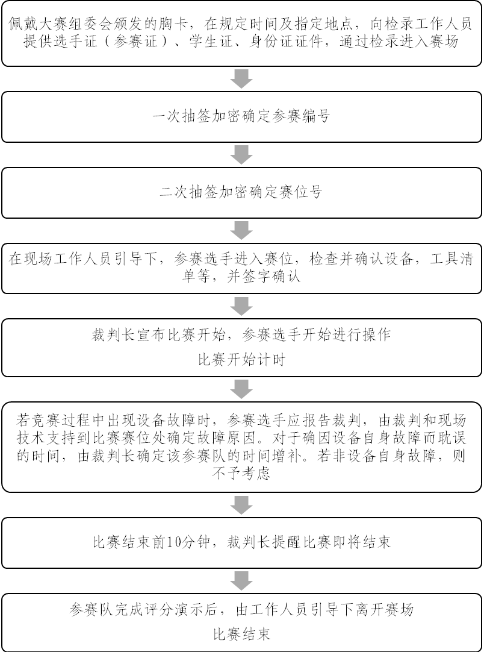
图1 竞赛过程中详细流程
六、竞赛赛卷
（一）赛项执委会下设的赛项专家组负责本赛项赛题的编制工作。赛题编制遵从公开、公平、公正原则。
（二）赛项公开赛题库，于开赛1个月前在大赛网络信息发布平台（www.chinaskills-jsw.org）公开，赛题库中可自由组合出满足竞赛要求的赛卷不少于10套。
（三）在赛前1个月左右举行赛前说明会。
（四）正式比赛前10天左右，由专家组负责由赛题库中选择赛题组建10套赛卷。
（五）正式比赛前三天内，对赛卷随机排序后，在监督组的监督下，由裁判长指定相关人员抽取正式赛卷与备用赛卷。
（六）竞赛结束后一周内，正式赛卷通过大赛网络信息发布平台公布。
（七）竞赛试题样卷见附件。
七、竞赛规则
（一）竞赛报名
1.以省、自治区、直辖市、新疆生产建设兵团、计划单列市为单位组织报名参赛。报名通过全国职业院校技能大赛网络报名系统统一进行。
2.不得跨校组队，同一学校报名参赛队不超过1支。
3.参赛选手和指导教师报名获得确认后不得随意更换。如备赛过程中参赛选手和指导教师因故无法参赛，须由省级教育行政部门于开赛10个工作日之前出具书面说明，并按参赛选手资格补充人员并接受审核，经大赛执委会办公室核实后予以更换。
4.各省教育行政部门负责本地区参赛学生的资格审查工作，并保存相关证明材料的复印件，以备查阅。
（二）熟悉场地
在比赛日前一天16:30-17:00，参赛队在工作人员带领下，携带身份证件，按照规定路线有序进入赛场。任何人员只得在指定区域观察，不得进入赛位，不得触碰竞赛平台及赛位内物品。
（三）正式比赛
1.赛前十分钟选手经裁判长允许进入工位，按设备清单检查竞赛平台、机械电气元件、工具、耗材、文具用品等，不得做与竞赛任务相关事情。
2.所有人员在赛场内不得有影响选手完成工作任务的行为。参赛选手不允许未经现场裁判许可随意离开赛位，使用文明用语，不得言语及人身攻击裁判和赛场工作人员。
3.参赛选手须严格遵守安全操作规程，确保人身及设备安全。参赛选手因个人误操作造成人身安全事故和设备损坏时，裁判长有权中止该参赛队比赛。如非选手个人因素出现设备故障而无法比赛，由裁判长视具体情况做出裁决，若裁判长确定设备故障可由技术支持人员排除后继续比赛，则酌情补时；若无法排除则予以启用备用设备。
4.选手退场时不得将任务书、草稿纸、赛位物品等带出赛场。配合裁判做好赛场记录。
5.为确保竞赛流程顺畅，工业机器人维护维修任务在独立平台中进行，采用独立封闭竞赛环境，由两位参赛选手同时完成，评判后同时返回。竞赛开始后30分钟，由现场裁判依次带领参赛队到指定封闭赛位完成本任务比赛。该任务竞赛时长为15分钟，若提前完成可示意裁判提前评判并返回原赛位。本任务操作时间和转场时间计算在正常竞赛时间范围内。
（四）成绩评定
成绩评定过程中，选手根据裁判要求展示竞赛成果和任务完成情况。裁判严格按照评分表，依照选手实际发生的动作情况完成评定过程，确保公平公正。选手不得围观和议论其他选手评定情况。裁判不得将选手表现和评定结果泄露。工作人员根据裁判要求配合评定工作，不得擅自进入赛位影响评判过程。
（五）结果公布
记分员将解密后的各参赛队结果汇总，经裁判长、监督组签字后，按照赛项指南中明确的地点、时间进行公布。公布时间为2小时。结果公布无异议后，由仲裁长和监督组长在汇总结果单上签字，在闭赛式上公布。
八、竞赛环境
（一）整体环境要求
1.竞赛场地平整、明亮、通风良好，场地采光良好，四周无太阳直射，照明条件优良，可保证赛位在比赛时间期间稳定的光源环境。
2.赛场规划独立参观通道和体验区域，不影响竞赛正常进行。
3.赛场设置合理数量空调，保证赛场温度适宜。
4.赛项设置合理数量监控，保证无死角全覆盖所有赛位和人员活动范围，监控录像文件妥善保存。
5.赛场设置医疗站。
6.赛场放置灭火器。
7.赛场设置备用电源。
（二）竞赛工位要求
1.单个竞赛工位面积不小于16m²（4m×4m），标明竞赛工位号码，有明显区域划分。
2.每个竞赛工位配备竞赛平台1套，操作桌1张（操作面积不小于800mm×1200mm），编程用电脑1台（配电脑桌），凳子2张，专用工具1套，U盘1个，安全帽2个，文具及清扫工具1套。
3.每个竞赛工位提供竞赛平台用供电口1个（220V-8kW），编程电脑用供电口1个（220V-1kW，提供UPS）。有条件的情况下每个竞赛工位提供稳定的气源接口，压力不小于0.8MPa。
4.编程用电脑配置要求，CPU为INTEL i5-8400 CPU（第8代，主频2.8GHz，核心数6）同级别或以上，显卡为独立NVIDIA GeForce GTX 1060显卡（1500MHz频率，3GB显存）同级别或以上，内存为4GB容量同级别或以上，硬盘为500GB容量同级别或以上，安装正版Windows 10操作系统。
九、技术规范
（一）相关知识与技能
1.工业机器人技术
2.机械安装调试
3.电气安装调试
4.气动控制技术
5.传感器技术
6.PLC控制及应用
7.智能视觉检测技术
8.HMI人机组态技术
9.结构化编程及虚拟仿真技术
10.通用机电设备安装、调试、保养及维护
（二）参考相关职业标准和技术标准
1.工业控制系统信息安全 GB/T 30976.1-30976.2
2.工业机器人坐标系和运动命名原则 GB/T 16977-2005
3.工业机器人编程和操作图形用户接口 GB/T 19399-2003
4.工业机器人安全规范 GB 11291-1997
5.工业机器人通用技术标准 GB/T 14284-1993
6.工业机器人抓握型夹持器物体搬运词汇和特性表示 GB/T 19400-2003
7.电气设备用图形符号 GB/T 5465.2-1996
8.机械安全 机械电气设备 第1部分 GB 5226.1-2002
9.机械设备安装工国家职业标准（职业编码 6-23-10-01）
10.电气设备安装工国家职业标准（职业编码 6-23-10-02）
11.可编程序控制系统设计师国家职业标准（职业编码 X2-02-13-10）
12.世界技能大赛机电一体化项目专业技术规范
十、技术平台
（一）竞赛平台介绍
机器人技术应用赛项采用北京华航唯实科技股份有限公司提供的CHL-DS-01型设备为竞赛平台。竞赛平台以桌面式关节型六轴串联工业机器人为核心，在操作平台的四周合理分布有4种不同工艺的应用工具，以及涂胶单元、码垛单元、异形芯片原料单元、异形芯片装配单元、视觉检测及光源组件、螺丝供料组件、总控单元和操作面板等，整体尺寸为2200mm×1350mm，整体高度1500mm，如图2所示。
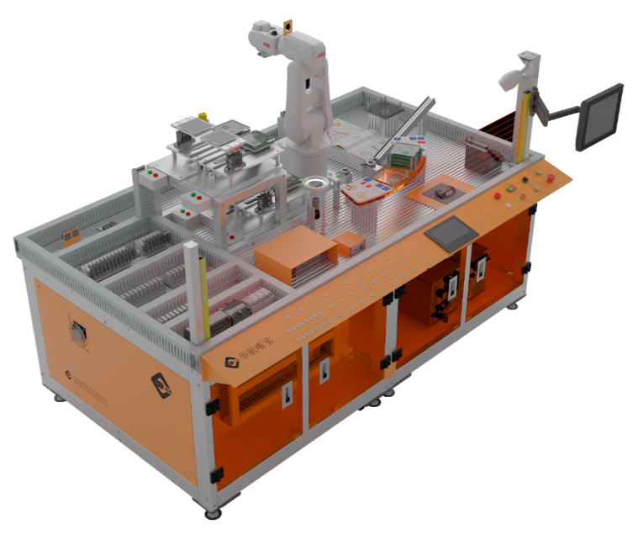
图2 竞赛平台
竞赛平台以3C行业最典型的异形芯片插件工艺过程为任务主线，用不同形状的零件代表不同类型的芯片，不同颜色代表了芯片质量，如图3所示，包含了涂胶工艺、码垛工艺、分拣工艺、装配工艺等工业机器人最典型的应用方式。竞赛平台可实现所有竞赛内容，完全来源于工业应用现场的特征使其适合作为职业技能竞赛平台，用时也满足了职业院校不同专业学生针对工业机器人操作和编程技能的教学需求。
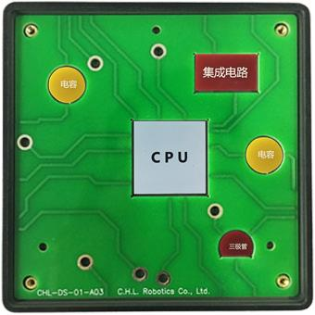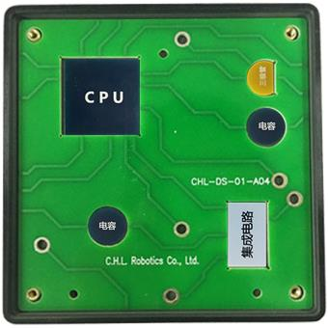
图3 异形芯片插件工艺
竞赛平台选用小负载桌面式六轴串联工业机器人作为核心设备，如图4所示，小巧灵活特性使其广泛应用于3C、电子、食品等行业，同时适当的工作半径和额定负载，在保证功能实现效果的前提下，确保教学和竞赛安全，防止发生安全意外。
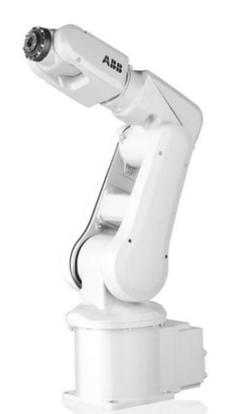
图4 工业机器人
快换工具根据所实现的工艺不同，分为涂胶工具、夹爪工具、吸盘工具和锁螺丝工具，通过工具快换系统实现工业机器人对不同应用工具的快速更换，气路信号可自动接通，同时保证工具更换后的位置精度，如图5所示。
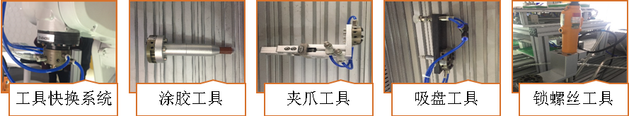
图5 多种工艺工具
涂胶单元是将工业机器人对产品装配前的涂胶工艺进行功能抽象化，工业机器人抓持涂胶工具，沿着面板上合理布置的不同产品外轮廓轨迹运动，从而达到模拟工艺过程，如图6所示，保证工艺真实性同时增加教学可行性和趣味性。
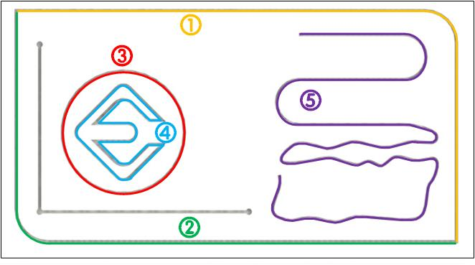
图6 涂胶单元
码垛单元是将工业机器人对产品搬运码垛工艺进行功能抽象化，工业机器人抓持夹爪工具将已完成生产的方形产品由原料台按照要求搬运码垛到指定位置，如图7所示，教学和竞赛时可对码垛形式和位置姿态都做出要求，且码垛物料可在平台A、B间互相转换。
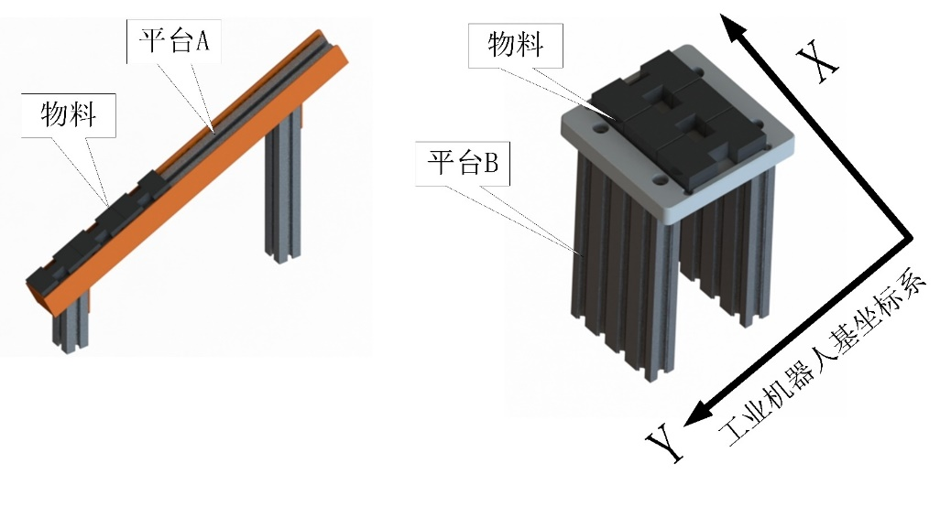
图7 码垛单元
异形芯片原料单元用于存放异形芯片，异形芯片装配单元提供多个装配工位，如图8所示，可放置不同产品，加工过程对芯片种类、数量的要求不一，需要工业机器人根据要求从异形芯片原料单元中选取所需的芯片后放置到指定位置，在完成所有芯片的安装后，为产品安放盖板并锁紧固定螺丝。
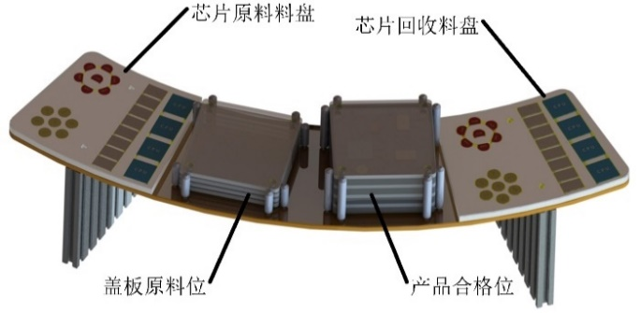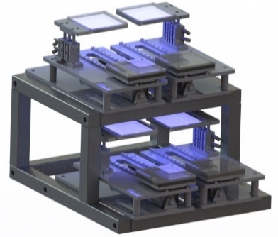
图8 异形芯片原料单元及异形芯片装配单元
视觉检测组件可以对工业机器人所选取的芯片颜色、形状、位置等信息进行检测和提取，如图9所示，并将检测结果传输给工业机器人，使其完成后续分拣和装配工作。
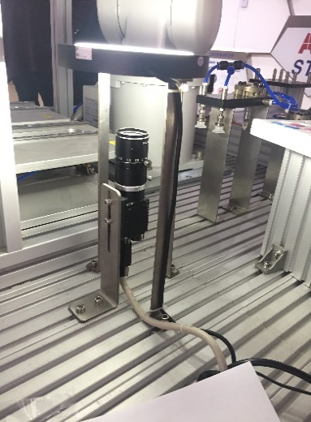
图9 视觉检测组件
竞赛平台集成了离线编程技术，软件不仅包含硬件平台的三维模型资源，还大大简化了涂胶及搬运码垛工艺实现的编程过程、提高轨迹复现精度、避免发生碰撞干涉。离线编程软件选用可同时支持多种品牌工业机器人的离线编程软件，如图10所示，集成了计算机三维实体显示、系统仿真、智能轨迹优化、运动控制代码生成等核心技术，可以轻松应对复杂轨迹的高精度生成和复现，在计算机上完成轨迹设计、规划、运动仿真、碰撞检查、姿态优化，最后直接生成工业机器人控制器所需的执行运动代码，缩短了工业机器人的编程调试时间。
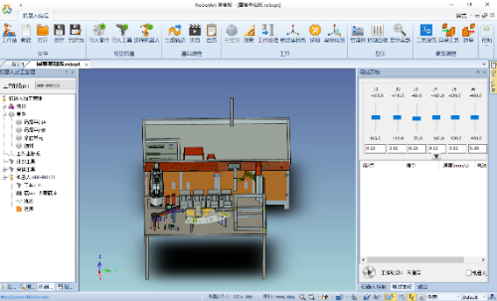
图10 工业机器人离线编程软件
竞赛平台为方便教学和竞赛使用，在平台上布置了智能摄像头，通过互联网技术可将设备的实时操作过程在大尺寸教学终端中进行展示，避免了集中式教学学生围观又无法切实看清教师操作过程的问题，使教师可以对学生的操作流程实时点评，提高教学指导效果，同时对操作过程做到可追溯，为竞赛过程中争议事件提供佐证材料，也可以在竞赛过程中实现直播提高观赏度。
为满足工业机器人维护与维修竞赛内容，且保证竞赛流程的连续性，在竞赛过程中单独提供1台工业机器人和配套的手动工具以及耗材，完成针对机器人系统的日常维护及常见维修操作内容。
（二）主要设备参数
表2 赛项竞赛平台参数规格
序号 | 名称 | 主要规格和功能 | 数量 | 备注
1 | 工业  机器人 | 额定负载：3kg  工作范围：500mm  重复定位精度：0.01mm  本体重量：25kg | 1套 | ABB IRB 120
2 | 机器人  工具 | 采用工具快换系统，实现工业机器人在不同工具间的快速更换；工艺工具包含4个，分别为涂胶工具、夹爪工具、吸盘工具和锁螺丝工具 | 1套
3 | 涂胶  单元 | 涂胶轨迹包括不同形状的产品外壳图形，码垛产品的指定位置图形、以及基准坐标系的轨迹贴纸 | 1套
4 | 码垛  单元 | 提供多个方形产品物料和2个平台，方形产片物料为塑料材质 | 1套
5 | 异形芯片原料单元 | 用于存放异形芯片原料、盖板等，托盘为铝合金材质，支撑为铝合金型材 | 1套
6 | 异形芯片装配单元 | 包含多个装配工位，完成芯片装配后可将产品推入检测位进行测试，采用无杆气缸驱动，含到位传感器和检测结果指示灯 | 1套
7 | 视觉检测单元 | 工业级智能视觉系统，可对芯片的颜色、外形、尺寸等信息进行提取，并通过工业以太网总线通信和现场数字量IO方式传输给工业机器人，摄像元件为全像素读出方式网线传输型CCD，彩色识别，有效像素1600×1200 | 1套 | OMRON
8 | 螺丝供料单元 | 采用全自动设计，旋转式分料设计，螺丝供给速度快，机器震动小，稳定的螺丝供料和取料效果 | 1套 | olttool
9 | 总控  单元 | 采用PLC实现集成控制，包含以太网接口，提供数字量输入/输出扩展模块 | 1套 | SIEMENS
10 | 离线编程软件 | 可实现多品牌多型号的工业机器人的模型导入、轨迹规划、运动仿真和控制代码输出，实现离线编程  采用通用3D技术，与CAD教学衔接，支持prt(UG)、prt(ProE)、CATPart(CATIA)、sldpart(Solidworks)、ics(3D实体设计)等3D CAD系统的模型文件导入，可通过三维球功能对模型进行平移、旋转操作  轨迹与CAD模型特征关联，可根据CAD模型的改变自动更新轨迹数据，即CAD模型尺寸变大，轨迹可自动更新无需编辑操作  可实现将编程结果进行仿真运行过程并输出3D仿真视频，上传云端自动生成二维码，通过浏览器可直接播放，并可以自由切换观看视角和放大缩小 | 1套 | RobotArt  工业机器人离线编程软件竞赛版
表3 赛项竞赛平台（工业机器人维护维修）参数规格
序号 | 名称 | 主要规格和功能 | 数量 | 备注
1 | 工业  机器人 | 额定负载：3kg  工作范围：500mm  重复定位精度：0.01mm  本体重量：25kg | 1套 | 与赛项平台工业机器人同品牌同型号同规格
2 | 手动  工具 | 内六角扳手等 | 1套
3 | TCP标定工具 | 工业机器人法兰端工具  固定工具 | 1套
4 | 维护维修耗材 | 日常维护及常见维修耗材 | 1套
表4 竞赛工位软件配置表
序号 | 软件名称 | 软件版本
1 | 操作系统 | Windows 10 专业版
2 | 输入法 | 搜狗输入法 9.1 正式版
3 | 文本处理软件 | WPS Office 2016  （10.1.0.7698）
4 | 文本处理软件 | Adobe reader XI  （11.0.20）
5 | PLC编程软件 | SIEMENS STEP7 Micro/WIN SMART  (V2.3.0.2)
6 | 离线编程软件 | RobotArt工业机器人离线编程软件竞赛版  （V5.2.0.2760）
7 | 触摸屏组态软件 | WEINVIEW EBpro  （V6.00.02）
十一、成绩评定
（一）评定方法
1.赛项裁判组负责赛项成绩评定工作，设裁判长一名，全面负责赛项的裁判和管理工作。
2.参赛选手根据赛项任务书的要求进行操作，需要裁判确认的内容必须举手经过裁判员的确认，否则不得分。
3.赛项裁判组本着“公平、公正、公开、科学、规范、透明、无异议”的原则，根据裁判的现场记录、参赛队选手的赛项任务书及评分标准，评定成绩。
4.评分方法为过程评分，所有评分材料须由相应评分裁判签字和裁判长确认。
5.名次按比赛成绩由高到低排列，比赛成绩高的参赛队名次在前；若比赛成绩相同，则以任务“机械及电气安装调试”比赛成绩高的参赛队名次在前；若仍相同，则以任务“工业机器人维护维修”比赛成绩高的参赛队名次在前；若仍相同，则以“职业素养”比赛成绩高的参赛队名次在前；如还相同，由裁判长现场召开裁判会决定名次顺序。
（二）裁判安排
本赛项裁判人数共计31名，其中加密裁判2名，现场裁判6名，评分裁判23名。
（三）成绩公布
记分员将解密后的各参赛队伍成绩汇总成比赛成绩，经裁判长、监督组签字后，公布比赛结果。公布2小时无异议后，将赛项总成绩的最终结果录入赛务管理系统，经裁判长、监督组长和仲裁长系统导出成绩单上审核签字后，在闭赛式上宣布并颁发证书。
（四）评分细则
表5 评分指标权重分配
一级指标 | 比例 | 二级指标 | 配分
机械及电气安装调试 | 30% | 1、机械安装  （1）法兰安装  （2）工作滑台机械零部件安装 | 8分
机械及电气安装调试 | 30% | 2、电气安装  （1）磁性开关、接近开关等安装  （2）信号端子处接线  （3）红绿指示灯、检测指示灯安装接线 | 4分
机械及电气安装调试 | 30% | 3、气路连接  （1）法兰、夹爪、快换、电磁阀、气缸的气路连接  （2）过滤器压力调节  （3）气缸节流阀调节 | 5分
机械及电气安装调试 | 30% | 4、安装工艺  （1）整体气路绑扎工艺  （2）阀岛气管接头第一根扎带、机器人进气口气管接头等绑扎工艺  （3）扎带修剪工艺  （4）正负压气管颜色工艺  （5）气路和电气线路分槽  （6）整体电路绑扎工艺 | 8分
机械及电气安装调试 | 30% | 5、手动调试  （1）手动对四个气缸调试  （2）传感器调试 | 2分
机械及电气安装调试 | 30% | 6、三维模型环境搭建  （1）各单元的布局建模  （2）各单元的建模位置精度 | 3分
外壳涂胶及产品码垛 | 15% | 1、外壳涂胶  （1）涂胶工具使用  （2）工艺过程的起始点、结束点  （3）涂胶轨迹与涂胶组件沿水平、方向偏移要求  （4）涂胶轨迹要求 | 10分
外壳涂胶及产品码垛 | 15% | 2、产品码（拆）垛  （1）码（拆）垛夹爪工具使用  （2）工艺过程的起始点、结束点  （3）物料码（拆）垛位置要求（如偏离、缝隙等）  （4）码（拆）垛的形状要求 | 5分
产品异形芯片分拣安装与产品装配 | 30% | 1、设备测试  （1）触摸屏对各检测LED灯、指示灯的测试  （2）触摸屏对升降气缸、推动气缸的测试 | 2分
产品异形芯片分拣安装与产品装配 | 30% | 2、产品基本工艺装配  （1）芯片（颜色、形状等）视觉检测与分拣编程  （2）芯片分拣工艺和基本流程编程  （3）芯片盖板拆装和流程编程  （4）芯片掺杂、空穴检测编程  （5）手动测试检测单元  （6）2次产品检测与显示编程  （7）其他基本工艺编程 | 13分
产品异形芯片分拣安装与产品装配 | 30% | 3、产品复杂工艺装配  （1）芯片（颜色、形状等）视觉检测与分拣编程  （2）定制芯片分拣工艺和复杂流程编程  （3）定制芯片盖板拆装、盖板检测和流程编程  （4）2次产品检测与显示编程  （5）定制自动螺丝机锁螺丝  （6）定制完成数量产品加工，规格产品入库  （7）其他复杂工艺编程 | 15分
系统优化与设备安全 | 10% | 1、设备安全  （1）检测光栅报警编程  （2）急停报警编程  （3）其他形式报警编程和信息显示  2、系统优化  （1）工业机器人自动运行模式  （2）系统运行效率，累计时间  （3）特殊工艺设计（芯片排序等） | 10分
工业机器人维护维修 | 10% | 1、完成指定的工业机器人日常维护及常见维修操作  （1）指定轴微校  （2）转速计数器更新 | 5分
工业机器人维护维修 | 10% | 2、操作工业机器人，完成TCP参数设置  （1）TCP标定的姿态和工具  （2）TCP标定的平均误差值 | 5分
职业素养 | 5% | 1、选手未身穿比赛服装、未穿电工绝缘鞋  2、气路连接及测试过程不符合安全规范  3、比赛过程中脱下安全帽  4、比赛过程中机器人工具掉落  5、比赛过程中运行或调试模式下光栅报警  6、比赛结束后，工具摆放杂乱，废料未清扫，耗材使用不合理  7、违反比赛规定，提前进行比赛操作或比赛终止仍继续操作的  8、其他不符合职业素养行为等  9、严重违反赛场纪律按特殊情况处理 | 5分
注：该评分细则对应附件竞赛样卷，竞赛评分中各任务的配分比例原则不变，根据不同竞赛试题，由竞赛执委会与专家组对子项目和评分点做适当修改。
十二、奖项设定
（一）参赛选手奖励
本赛项设置团体一、二、三等奖，以赛项实际参赛队总数为基数，一、二、三等奖获奖比例分别为10%、20%、30%（小数点后四舍五入）。
（二）指导教师奖励
获得一等奖的参赛队的指导教师获“优秀指导教师奖”。
十三、赛场预案
（一）竞赛平台相关预案
1.竞赛前1周，竞赛平台按照赛项专家组要求进入赛场，并进行满负荷动作测试连续24小时，确保零故障。
2.竞赛现场提供2台备用设备，在竞赛设备出现故障无法短时间恢复时，由裁判长确认启动备用设备。
3.竞赛现场为电脑提供专用UPS电源，保证意外断电情况下电脑可正常工作10分钟以上。
4.赛位电脑配置统一并安装正版软件，进行超过24小时不间断的软件操作压力测试，并在竞赛现场提供足够数量的电脑备机。
5.竞赛现场确保提供充足的具备专业技术能力的工作人员，辅助裁判确认竞赛设备和电脑软件状态，快速识别问题根源并及时有效采取措施，保障竞赛顺利进行。
（二）赛场环境相关预案
1.竞赛现场配置专业电工维修人员，保障供电正常。
2.竞赛现场配置安全通道，当出现火情或其他灾害情况，工作人员应立即向保卫组汇报，保卫组接报后要火速到达现场并配合消防队员和公安干警，指挥人员疏散到安全区域并及时处置现场状况。
3.竞赛现场配置医务人员和常用药品，当出现人员受伤时做到及时救护。
4.发生突发事件时，全体人员必须服从命令、听众指挥，以大局为重，不得顶撞、拖延或临时逃脱。安全出口执勤人员，接到指令后立即打开出口门，疏导参赛人员有序撤离现场。
5.比赛期间发生意外事故，发现者应在第一时间报告赛项执委会，同时采取措施，避免事态扩大。赛项执委会应立即启动预案予以解决并向赛区执委会报告。出现重大安全问题可以停赛，是否停赛由赛区组委会决定。事后，赛区执委会向大赛执委会报告详细情况。
十四、赛项安全
（一）组织机构
1.成立安全管理机构负责本赛项筹备和比赛期间的各项安全工作，赛项执委会主任为第一责任人。
2.指定安全管理的相应规范、流程和突发事件应急预案，保证比赛筹备和实施全过程的安全。
3.指定1名执委会副主任负责赛场安全。赛项执委会在赛前一周会同当地消防部门、质量监督部门检查赛场消防设施和比赛设备安全性能，并按消防、质监部门意见整改。赛前两天，执委会主任会同赛项专家组对赛场进行验收。
4.指定1名执委会副主任负责住宿与饮食安全。执委会会同当地公安部门，食品卫生部门，检查并验收驻地的安全设施和饮食卫生，保证选手的住宿安全和饮食安全。
（二）赛场安全措施
1.赛项执委会在赛前组织专人对比赛现场、住宿场所和交通保障进行考察，并对安全工作提出明确要求。赛场的布置，赛场内的器材、设备，符合国家有关安全规定。进行赛场仿真模拟测试。承办院校赛前须按照赛项执委会要求排除安全隐患。
2.赛场周围设立警戒线，防止无关人员进入，发生意外事件。
3.赛项承办校制定赛场人员疏导方案，并在赛场入口张贴安全出口逃生路线示意图。赛场环境中存在人员密集、车流与人流交错的区域，除了设置齐全的指示标志外，增加工作人员疏导交通。
4.大赛期间，赛项承办院校在赛场设置火灾应急工作站和医疗医护工作站。
（三）操作安全措施
1.比赛所用器材、设备符合国家有关安全规定。赛项专家组通过完善设计规避风险，采取有效防范措施保证选手备赛和比赛安全。
2.比赛现场参照相关职业岗位的要求为选手提供必要的劳动保护。在具有危险性的操作环节，裁判员严防选手出现错误操作。
3.选手在进行设备组装和调试时，工具和检测仪器、仪表等应放置在规定的位置，不得摆放在设备平台上。工业机器人示教器在不使用时必须放置到指定的安放支架上，不能直接放置在斜面上或操作平台上，防止滑落损坏。
4.连接电路时应断开电源，不允许带电连接电路；断开电源开关后，必须用验电器进行验电，确认无电后方可连接电路。当更改或调整电气线路时，必须断开电源和气源，方能进行操作。
5.在工业机器人处于自动运行状态时，操作人员不得进入工业机器人的有效工作范围内。
6.意外或者不正常情况下，应立即使用急停按钮，停止设备运行。
（四）服务安全措施
1.竞赛期间，原则上由赛项承办校统一安排参赛选手和指导教师食宿。承办校须尊重少数民族参赛人员的宗教信仰及文化习俗，根据国家相关的民族、宗教政策，安排好少数民族参赛选手和教师的饮食起居。
2.竞赛期间安排的住宿场所应具有旅游业经营许可资质。
3.赛项的安全管理，除必要的安全隔离措施外，严格遵守国家相关法律法规，保护个人隐私和人身自由。
十五、竞赛须知
（一）参赛队须知
1.各省在组织参赛队时，为参赛选手购买大赛期间的人身意外伤害保险。
2.各省参赛队组成后，制定相关安全管理制度，落实安全责任制，确定安全责任人，签订安全承诺书，与赛项责任单位一起共同确保参赛期间参赛人员的人身财产安全。
3.参赛队按照大赛赛程安排，凭赛项组委会颁发的参赛证和有效身份证件、学生证参加比赛及相关活动。
（二）指导教师须知
1.各参赛代表队指导教师要发扬良好道德风尚，听从指挥，服从裁判，不弄虚作假。指导教师经报名、审核后确定，一经确定不得更换。如发现弄虚作假者，取消参赛资格，名次无效。
2.在比赛阶段，不允许指导教师上场指导，禁止在未经裁判长允许的情况下使用通讯工具与选手私下沟通交流。
3.指导老师应及时查看大赛专用网页有关赛项的通知和内容，认真研究和掌握本赛项竞赛的规程、技术规范和赛场要求，指导选手做好赛前的一切技术准备和竞赛准备。
（三）参赛选手须知
1.严格遵守技能竞赛规则、技能竞赛纪律和安全操作规程，尊重裁判和赛场工作人员，自觉维护赛场秩序。
2.佩带参赛证件及穿着统一服装进入比赛场地，穿着具备绝缘标志的电工鞋（自备），并接受裁判的检查，服装上不得有学校、省份标识。
3.进入赛场前须将手机等通讯工具交赛场相关人员妥善保管。参赛选手请勿携带与竞赛无关的电子设备、通讯设备及其他资料与用品进入比赛场地。
4.严格遵守赛事时间规定，准时抵达检录区，提供参赛队选手的身份证、学生证、参赛证，缺一不可，在开赛15分钟后不准入场，开赛后未经允许不得擅自离开赛场。
5.竞赛结束时间到，应立即停止一切竞赛内容操作，不得拖延。竞赛完成后按裁判要求迅速离开赛场，不得在赛场内滞留。
6.参赛选手须在确认竞赛内容和现场设备等无误后开始竞赛。在竞赛过程中，如有疑问、设备软件故障、身体不适等情况出现，参赛选手应举手示意。
7.在比赛过程中，参赛选手由于操作失误导致设备不能正常工作，或造成安全事故不能进行比赛的，将被终止比赛。
8.在竞赛期间，未经执委会的批准，参赛选手不得接受其他单位和个人进行的与竞赛内容相关的采访。参赛选手不得将竞赛的相关信息私自公布。
（四）工作人员须知
1.配合裁判完成竞赛过程相关工作，严格遵守竞赛规章制度，文明礼貌，认真做好服务工作。
2.所有工作人员必须统一佩戴由大赛组委会签发的相应证件，着装整齐，赛场除现场工作人员以外，其他人员未经允许不得进入赛场。
3.新闻媒体等进入赛场必须经过赛项组委会允许，并且听从现场工作人员的安排和管理，不能影响竞赛进行。
十六、申诉与仲裁
（一）各参赛队对不符合赛项规程规定的设备、工具、材料、计算机软硬件、竞赛执裁、赛场管理及工作人员的不规范行为等，可向赛项仲裁工作组提出申诉。
（二）申诉主体为参赛队领队。
（三）申诉启动时，参赛队以该队领队亲笔签字同意的书面报告的形式递交赛项仲裁工作组。报告应对申诉事件的现象、发生时间、涉及人员、申诉依据等进行充分、实事求是的叙述。非书面申诉不予受理。
（四）提出申诉应在赛项比赛结束后2小时内提出。超过2小时不予受理。
（五）赛项仲裁工作组在接到申诉报告后的2小时内组织复议，并及时将复议结果以书面形式告知申诉方。申诉方对复议结果仍有异议，可由省领队向赛区仲裁委员会提出申诉。赛区仲裁委员会的仲裁结果为最终结果。
（六）申诉方不得以任何理由拒绝接收仲裁结果；不得以任何理由采取过激行为扰乱赛场秩序；仲裁结果由申诉人签收，不能代收；如在约定时间和地点申诉人离开，视为自行放弃申诉。
十七、竞赛观摩
（一）观摩安排
1.采用现场观摩形式。
2.观摩时间为比赛日17:00-17:15。
3.观摩人员为当天参赛队指导教师。
（二）观摩现场要求
1.携带有效证件，听从工作人员指挥，遵守赛场秩序，服从赛场工作人员的引导和安排。
2.观摩人员要在指定区域观摩，切忌越过设置的警戒线。
3.观摩人员不得携带通讯及录像设备。
4.在赛场观摩比赛时不要大声喧哗，不要拥挤推搡，以免影响比赛正常进行。
5.赛场内严禁吸烟，严禁携带易燃易爆物品入场。如遇特殊情况，服从大赛统一指挥。
十八、竞赛直播
（一）直播方式：赛场内部署无盲点录像设备，赛场外部署大屏幕，开、闭赛式提供多机位拍摄。
（二）直播安排：开、闭赛式安排专人完成采访及拍摄工作，竞赛过程中安排专人保障竞赛过程直播正常运行。在最后一场比赛过程中安排直播，其他场次比赛不直播。
（三）直播内容：优秀选手和优秀指导教师采访、裁判专家及企业人士点评，竞赛过程中赛场环境录像及竞赛选手操作过程特写。
十九、资源转化
（一）基本资源
1.向大赛执委会提供专家点评视频、优秀选手/指导教师访谈视频。
2.向大赛执委会提供竞赛过程的全套音视频素材。
（二）拓展资源
1.针对赛项竞赛平台，组织教师、行业专家、企业工程师共同开发制作资源，按照新形态一体化教材形式编排，供相关学校教学使用。
2.搭建基于互联网的技术交流平台，包括资源共享、资源下载、技术交流、在线培训、在线学习、在线考试、题库建设、校企合作等单元。
（三）资源的提交方式与版权
制作完成的资源上传至大赛网站。赛项执委会组织的公开技能比赛，其赛项资源转化成果的版权由技能大赛执委会和赛项执委会共享。
（四）资源的使用与管理
赛项资源转化成果由大赛执委会统一实施管理，成熟的资源转化成果发布于全国大赛网络信息发布平台，供职业院校师生借鉴学习。同时联合赛项承办单位、赛项相关专家、相关出版社、相关职业学校教师等，编辑出版有关工业机器人教材、试题库等精品资源。
（五）教学资源转化方案
表6 赛项资源转化时间安排
时间点 | 资源转化内容
2019年6月 | 全国机械职业教育教学指导委员会牵头，赛项专家组成立竞赛资源转化工作小组，编写赛项资源转化方案
2019年7月 | 赛项专家组、裁判长、承办校对赛项工作进行总结
2019年8月 | 竞赛资源转化工作小组讨论通过赛项资源转化方案  开始实施
2019年8-12月 | 完成赛项资源转化全部内容  （教材、视频、比赛案例分析、动画、文档等）
2020年1-4月 | 围绕本竞赛项目的相关教学成果研讨会及展示推广等活动
表7 教学资源转化方案
资源名称 |  |  | 表现形式 | 资源数量 | 资源要求 | 完成时间
基本资源 | 风采展示 | 赛项  宣传片 | 视频 | 1 | 15分钟以上 | 竞赛完成后1个月
基本资源 | 风采展示 | 风采  展示片 | 视频 | 1 | 10分钟以上 | 竞赛完成后1个月
基本资源 | 风采展示 | 现场照片 | 图片 | 20 | 高清 | 竞赛完成后1个月
基本资源 | 技能概要 | 技能介绍技能要点评价指标 | 文本文档  演示文稿 | 3 |  | 竞赛完成后1个月
基本资源 | 教学资源 | 技能操作规程 | 文本文档  演示文稿  视频 | 5 |  | 竞赛完成后3个月
拓展资源 | 素材资源库 |  | 演示文稿  视频 | 10 |  | 竞赛完成后2个月
拓展资源 | 赛题库 |  | 文本文档 | 1 |  | 竞赛完成后2个月


2019年全国职业院校技能大赛
中职组“机器人技术应用”赛项
竞赛任务书（样卷）

选手须知：
1.任务书共31页，如出现任务书缺页、字迹不清等问题，请及时向裁判示意，并进行任务书的更换。
2.参赛队应在4小时内完成任务书规定内容。
3.竞赛设备包含1台电脑，参考资料（工业机器人操作手册、视觉控制器操作手册、PLC控制器操作手册、HMI操作手册、平台简介等）放置在“D:\参考资料”文件夹中。选手在竞赛过程中利用电脑创建的软件程序文件必须存储到“D:\技能竞赛”文件夹中，未存储到指定位置的运行记录或程序文件不作为竞赛成果予以评分。电脑编辑文件时请随时存盘，建议10-15分钟存盘一次，因不可抗力因素出现电脑重启文件资料丢失情况，酌情补时不超过十五分钟。
4.任务书中只得填写竞赛相关信息，不得出现学校、姓名等与身份有关的信息或与竞赛过程无关的内容，否则成绩无效。
5.由于参赛选手人为原因导致竞赛设备损坏，以致无法正常继续比赛，将取消参赛队竞赛资格。

竞赛场次：第 场 赛位号：第 号

任务一 机械及电气安装调试

安装工艺要求：
1.电缆与气管分开绑扎，第一根绑扎带距离接头处60±5mm，其余两个绑扎带之间的距离不超过50±5mm，绑扎带切割不能留余太长，必须小于1mm，美观安全。气路捆扎不影响工业机器人正常动作，不会与周边设备发生刮擦勾连。
2.电缆和气管分开走线槽，气管在型材支架上可用线夹子绑扎带固定，两个线夹子之间的距离不超过120mm。走线槽的气管长度应合适，不能出现折弯缠绕和绑扎变形现象，不允许出现漏气现象。
3.机械安装需选择合适工具，按提供模块零件完成单元装配，安装完毕后机械单元部分没有晃动和松动。执行元器件气缸动作平缓，无强烈碰撞。

（一）工具快换模块法兰端安装及气路连接
1.工具快换模块法兰端已经安装到工业机器人第6轴法兰盘上。要求检查工具快换模块法兰端和工业机器人第6轴法兰盘的销钉孔是否对齐，螺钉是否紧固。
2.完成工具快换模块的气路连接，可使工具快换模块法兰端与工具端正常锁定和释放，并实现对夹爪工具和吸盘工具的动作控制。要求：正压气路用蓝色气管，负压气路用透明气管。
3.将气路压力调整到0.4MPa~0.6MPa，打开过滤器末端开关，测试气路连接的正确性。

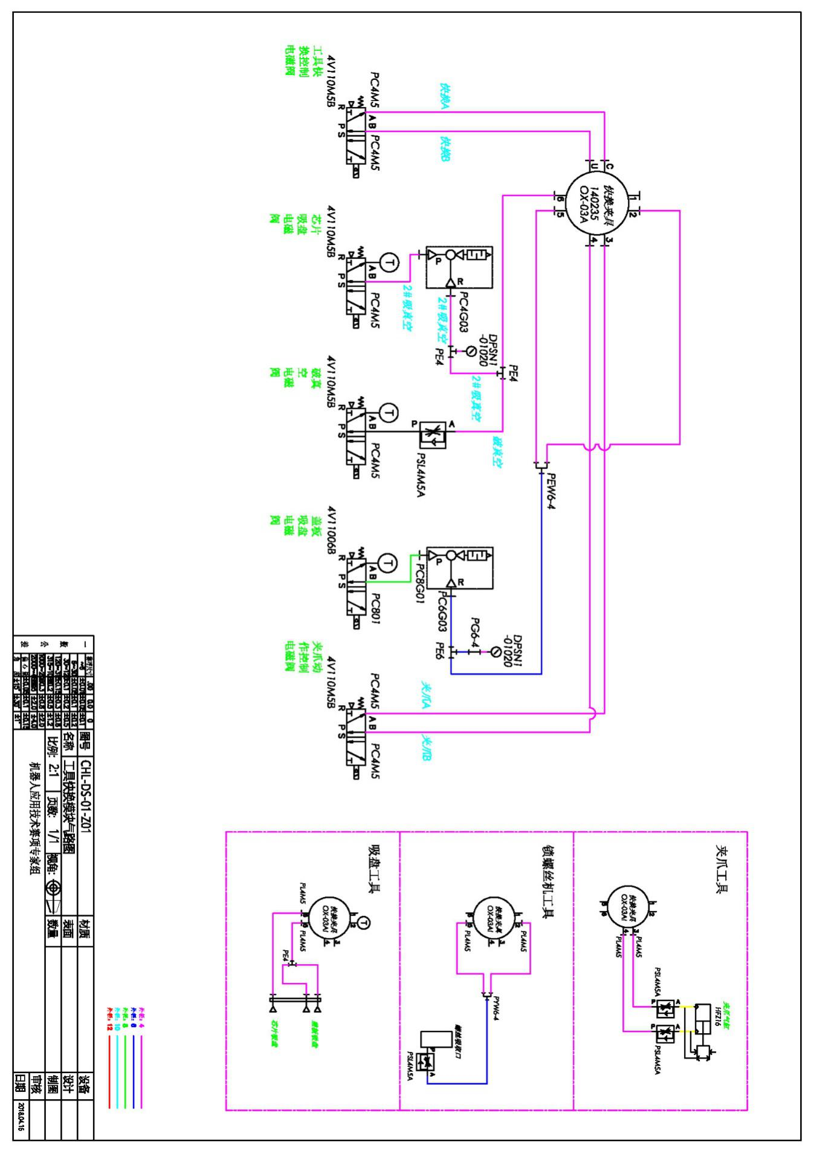
图1-1 工具快换模块法兰端气路图纸

（二）涂胶单元及码垛单元机械装配
1.利用竞赛工位所提供的工具和零件，完成涂胶单元的结构件零件的安装。
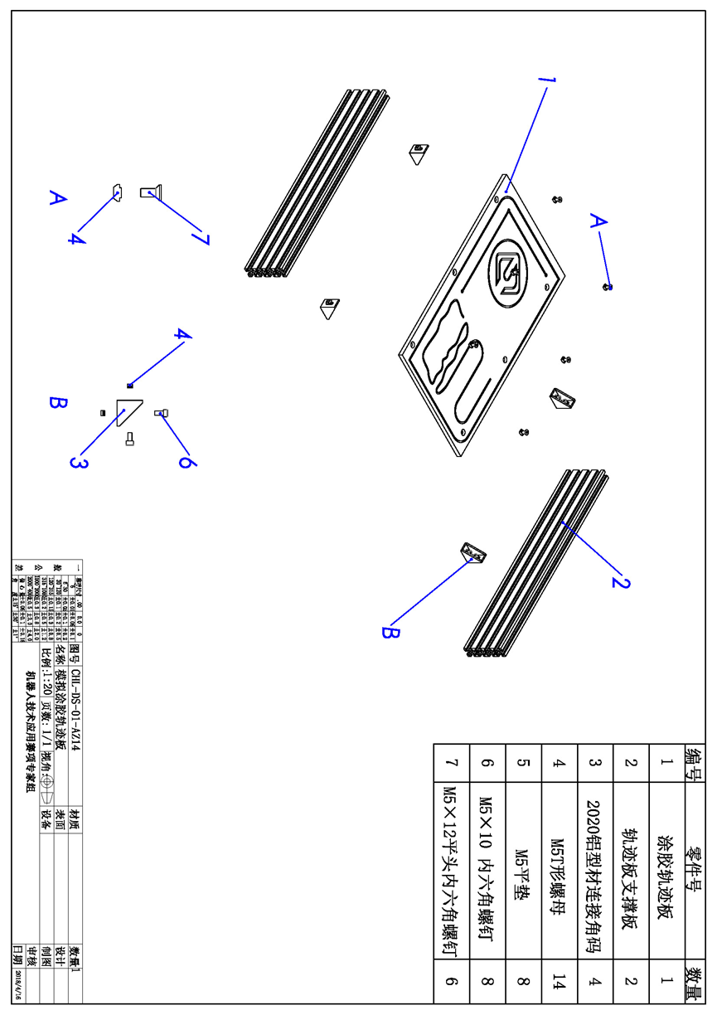
图1-2 涂胶单元装配图纸

2.利用竞赛工位所提供的工具和零件，完成码垛单元的结构件零件的安装。
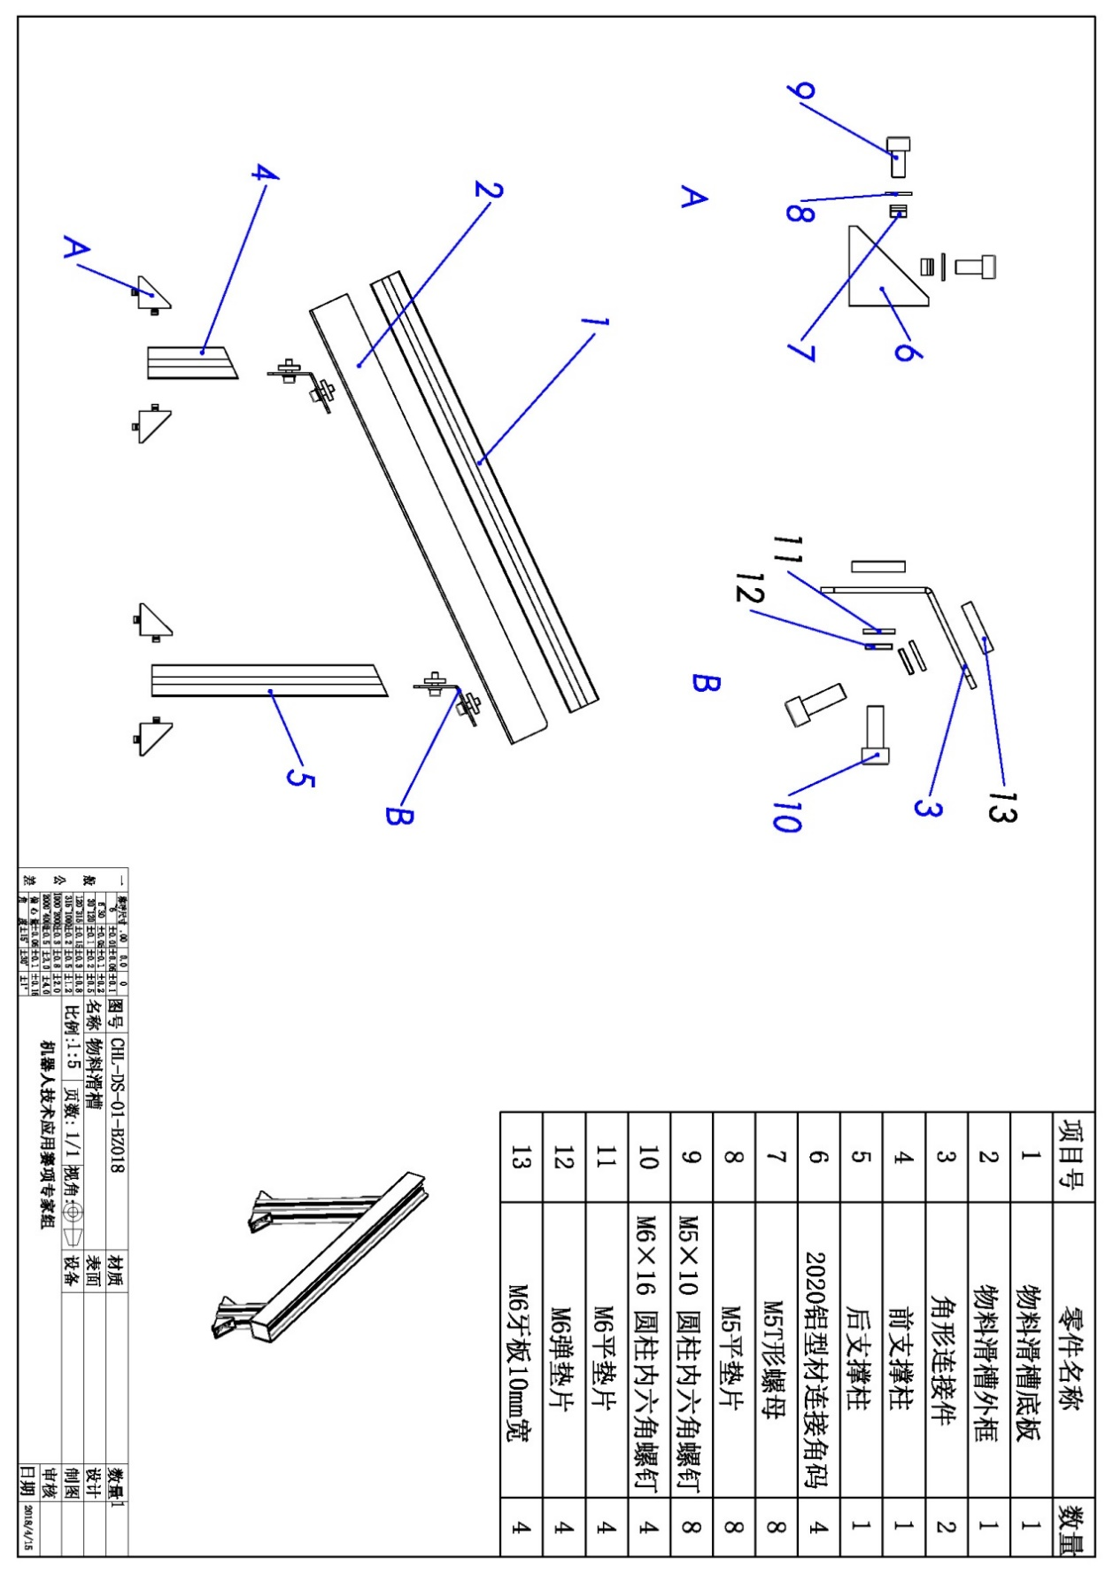
图1-3 码垛单元平台A装配图纸
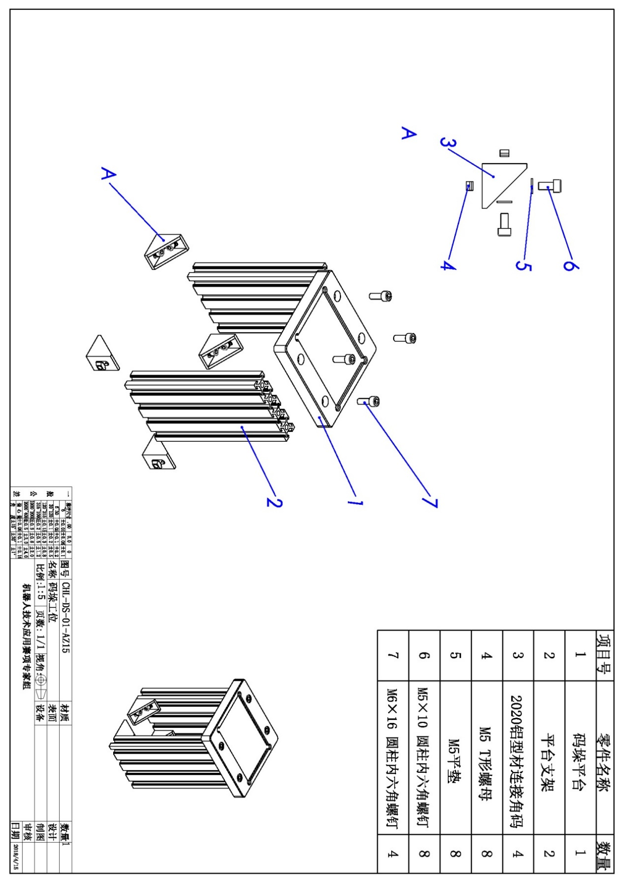
图1-4 码垛单元平台B装配图纸

3.工作站台面布局要求如图1-5所示。
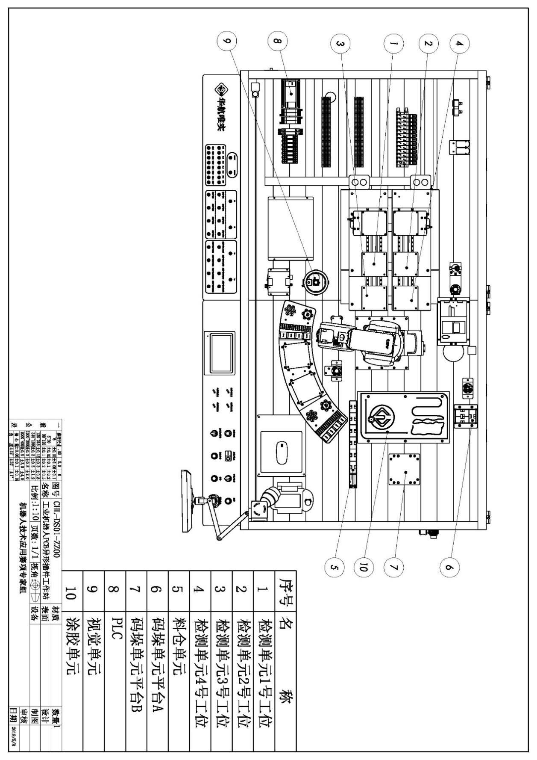
图1-5 工作站台面布局要求

（三）检测单元1号工位机械安装及电气接线
1.利用竞赛工位所提供的工具和零件，完成检测单元1号工位的机械结构件、气缸、导轨、检测滑台、检测灯架子等零件的安装。
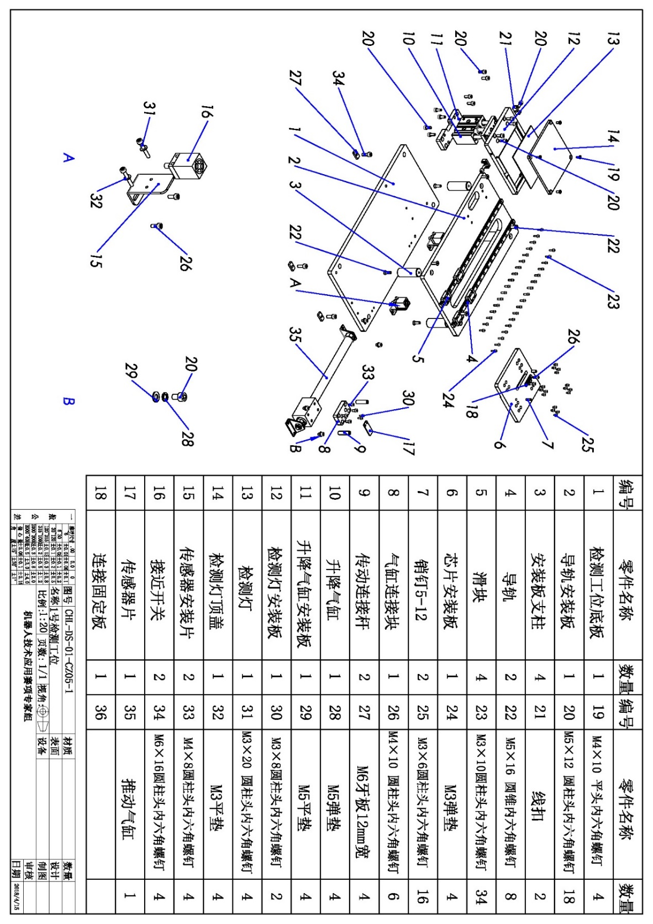
图1-6 检测单元1号工位装配图纸
2.利用竞赛工位所提供的工具和零件，完成检测单元1号工位的气缸气路连接，能按要求可以实现工位安装台的推进缩回动作、检测灯的升降动作。
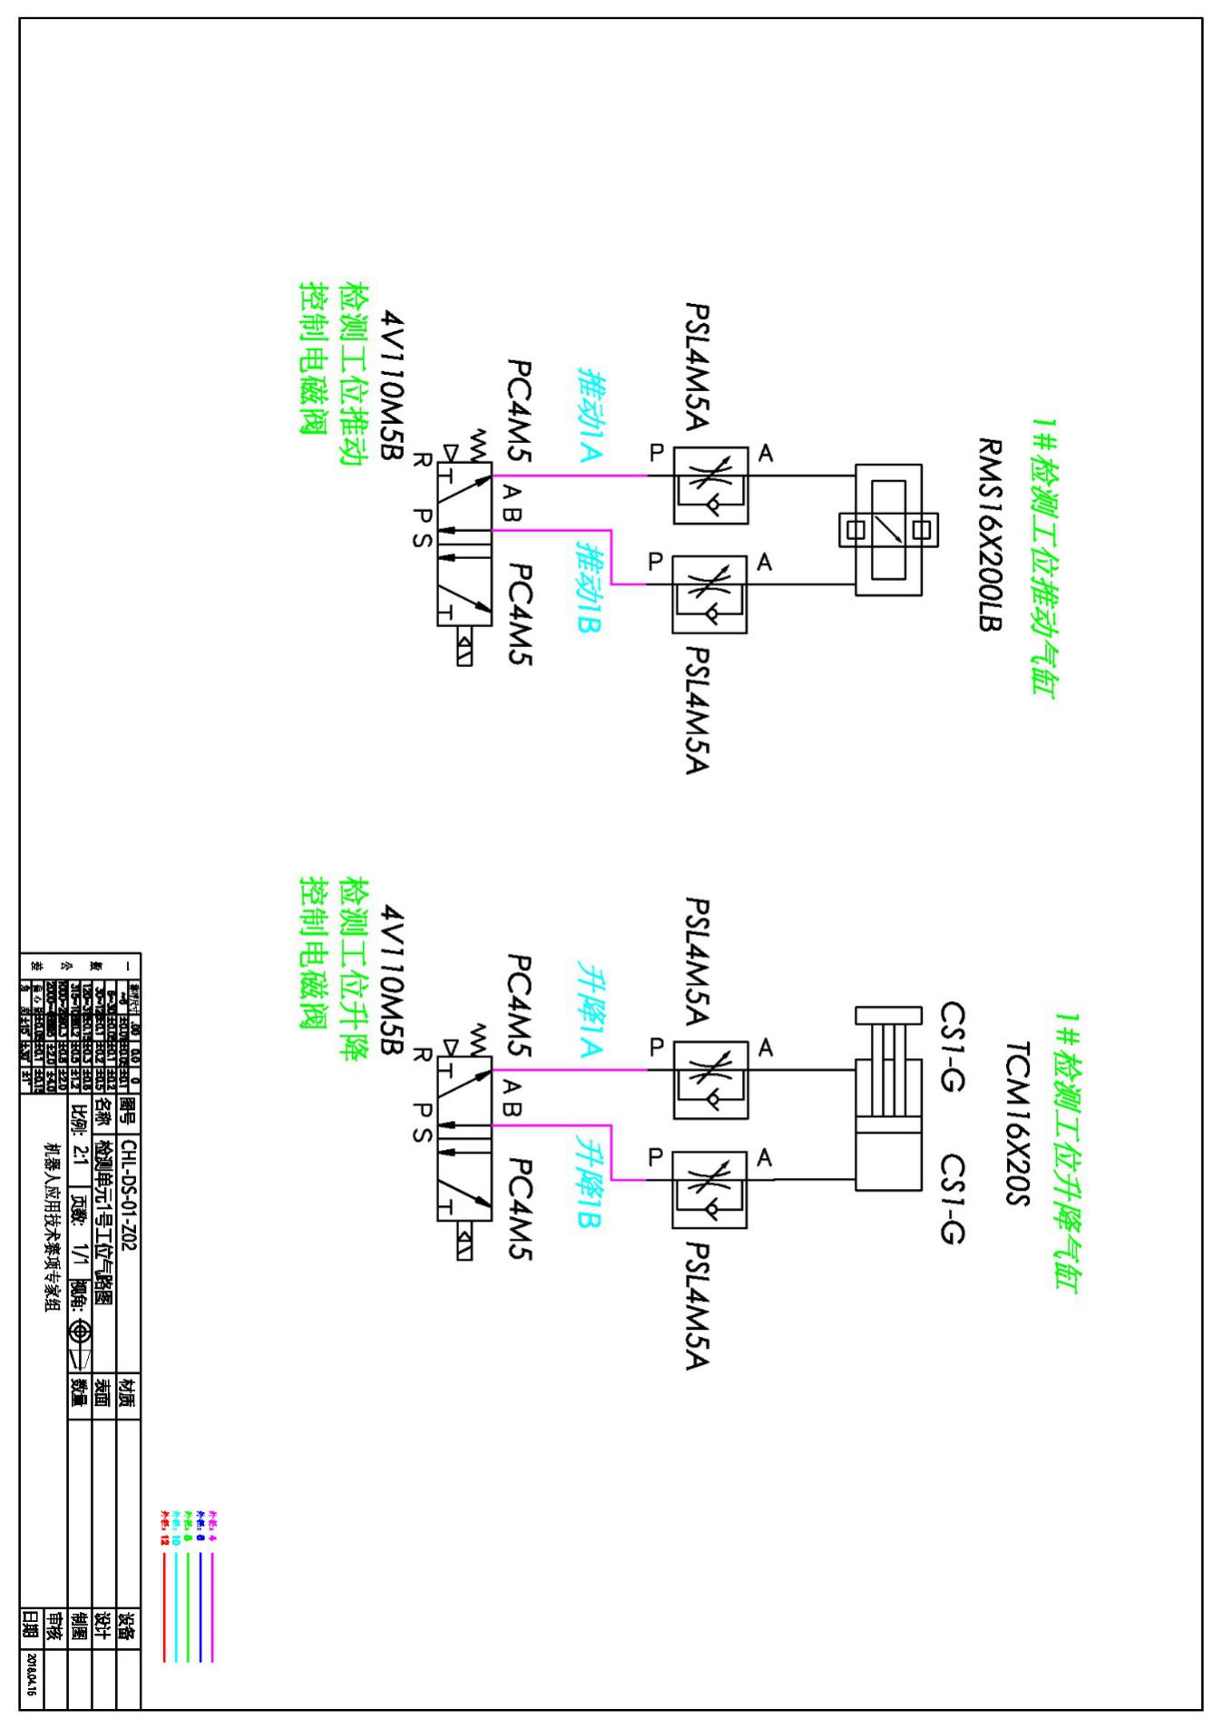
图1-7 检测单元1号工位气动原理图
3.利用竞赛工位所提供的工具和零件，完成检测单元1号工位传感器、检测灯、指示灯等的电路接线，并调整传感器的安装位置使其可准确反馈气缸状态。
图1-8 检测单元1号工位电气接线信号对照表

（四）检测单元2号工位机械安装及电气接线
1.利用竞赛工位所提供的工具和零件，完成检测单元2号工位的机械结构件、气缸、导轨、检测滑台、检测灯架子等零件的安装。
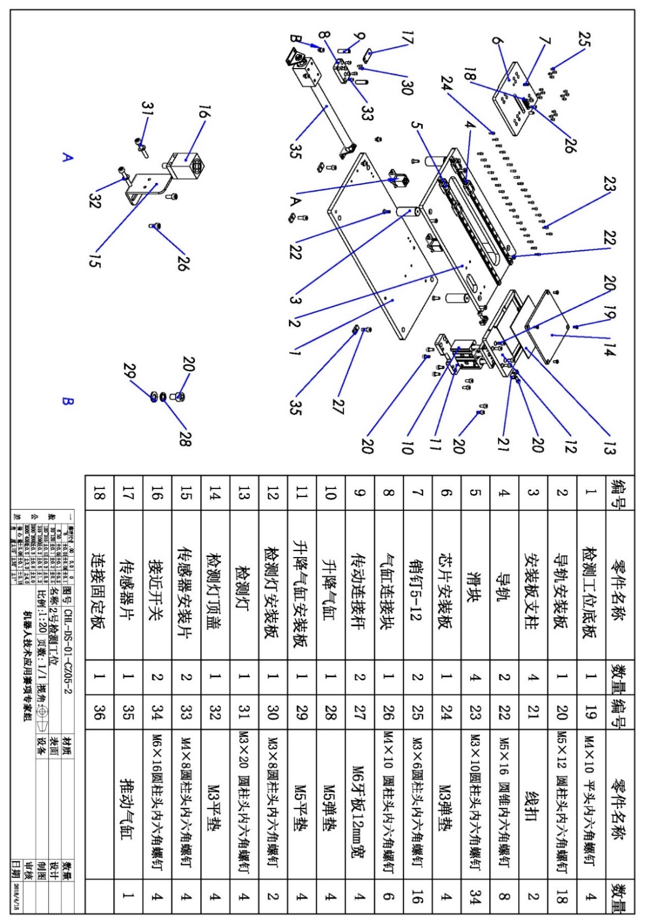
图1-9 检测单元2号工位装配图纸
2.利用竞赛工位所提供的工具和零件，完成检测单元2号工位的气缸气路连接，能按要求可以实现工位安装台的推进缩回动作、检测灯的升降动作。
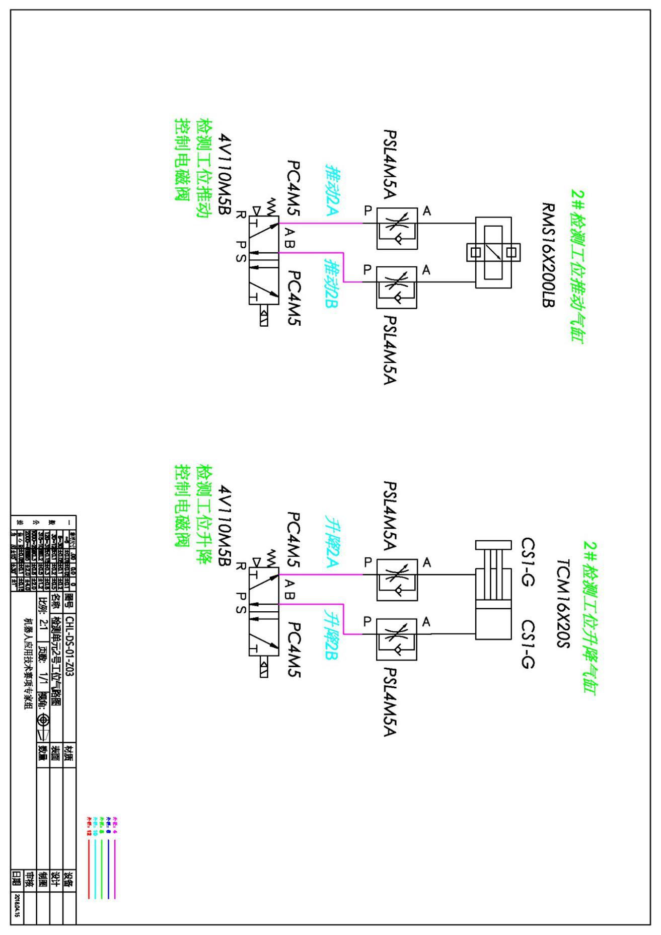
图1-10 检测单元2号工位气动原理图
3.利用竞赛工位所提供的工具和零件，完成检测单元2号工位的传感器、检测灯、指示灯等的电路接线，并调整传感器的安装位置使其可准确反馈气缸状态。
图1-11 检测单元2号工位电气接线信号对照表

（五）PLC的IO信号连接
根据表1-1和表1-2提供的PLC的IO信号表，完成控制面板上的PLC控制线路接线，并对线缆进行捆扎。
注意：不允许更改设备中原有的线路，只允许在如图1-12所示的面板正面接线区域利用快接线缆完成PLC的IO的连接。
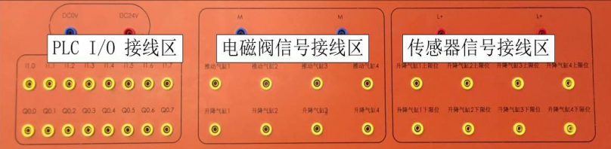
图1-12 PLC的IO信号接线区域
表1-1 PLC输入信号表
序号 | 地址 | 功能注解 | 序号 | 地址 | 功能注解
1 | I0.0 | 急停 | 13 | I1.4 | 升降气缸1下限
2 | I0.1 | 编程/运行 | 14 | I1.5 | 升降气缸4下限
3 | I0.2 | 启动 | 15 | I1.6 | 升降气缸2下限
4 | I0.3 | 停止 | 16 | I1.7 | 升降气缸3下限
5 | I0.4 | 自动启动 | 17 | I2.0 | 推动气缸1伸出位
6 | I0.5 | 暂停 | 18 | I2.1 | 推动气缸1缩回位
7 | I0.6 | 重新 | 19 | I2.2 | 推动气缸2伸出位
8 | I0.7 | 点对点/补偿 | 20 | I2.3 | 推动气缸2缩回位
9 | I1.0 | 升降气缸4上限 | 21 | I2.4 | 推动气缸3伸出位
10 | I1.1 | 升降气缸2上限 | 22 | I2.5 | 推动气缸3缩回位
11 | I1.2 | 升降气缸3上限 | 23 | I2.6 | 推动气缸4伸出位
12 | I1.3 | 升降气缸1上限 | 24 | I2.7 | 推动气缸4缩回位
表1-2 PLC输出信号表
序号 | 地址 | 功能注解 | 序号 | 地址 | 功能注解
1 | Q0.0 | 升降气缸1 | 13 | Q1.4 | 红色指示灯1
2 | Q0.1 | 升降气缸4 | 14 | Q1.5 | 绿色指示灯1
3 | Q0.2 | 升降气缸3 | 15 | Q1.6 | 红色指示灯2
4 | Q0.3 | 升降气缸2 | 16 | Q1.7 | 绿色指示灯2
5 | Q0.4 | 推动气缸4 | 17 | Q2.0 | 红色指示灯3
6 | Q0.5 | 推动气缸2 | 18 | Q2.1 | 绿色指示灯3
7 | Q0.6 | 推动气缸1 | 19 | Q2.2 | 红色指示灯4
8 | Q0.7 | 推动气缸3 | 20 | Q2.3 | 绿色指示灯4
9 | Q1.0 | 检测指示灯1 | 21 | Q2.4 | 启动停止指示灯
10 | Q1.1 | 检测指示灯2 | 22 | Q2.5 | 自动启动指示灯
11 | Q1.2 | 检测指示灯3
12 | Q1.3 | 检测指示灯4

（六）工业机器人IO信号配置
在工业机器人示教器中，根据图1-13、图1-14提供的工业机器人IO信号板与PLC、视觉控制器等终端的接线图，定义各信号的类型和功能。
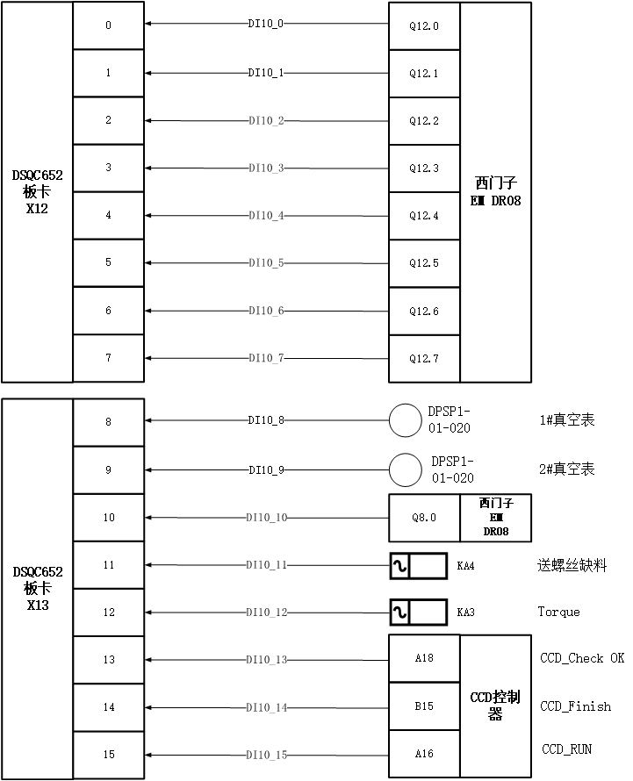
图1-13 工业机器人数字量输入信号接线图
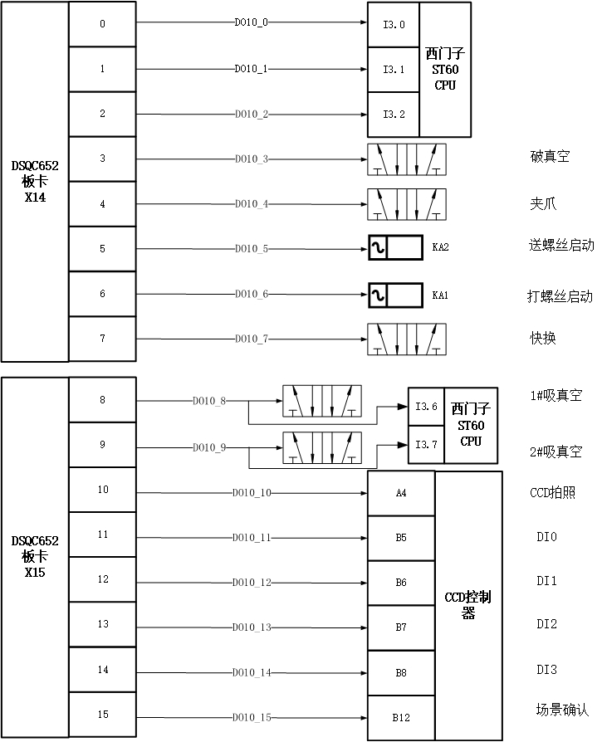
图1-14 工业机器人数字量输出信号接线图

（七）工业机器人Home点
工业机器人Home点姿态为本体的1轴、2轴、3轴、4轴、6轴的关节角度均为0度，5轴的关节角度为+90°，即工业机器人法兰盘轴线方向为竖直向下，如图1-15所示。
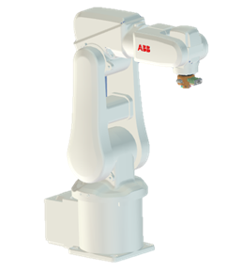
图1-15 工业机器人Home点姿态

（八）离线编程三维环境搭建
1.利用现场提供的测量工具，完成对工作站台面上所有单元组件的布局尺寸测量。
2.在RobotArt软件中，根据实际测量结果，对三维环境中的单元组件进行位置调整，使其与本赛位竞赛平台一致，要求竞赛平台台面上所有单元均安放到位。
3.工作站模型文件可通过工具栏“工作站”按钮打开使用，通过工具栏“另存为”按钮保存到文件夹中，请勿擅自更改文件后缀。
注：软件操作过程中注意随时保存比赛成果。

任务二 外壳涂胶及产品码垛

（一）HMI编程
1.设计触摸屏功能画面（如图2-1），点击对应的按钮可以进入相应的界面。
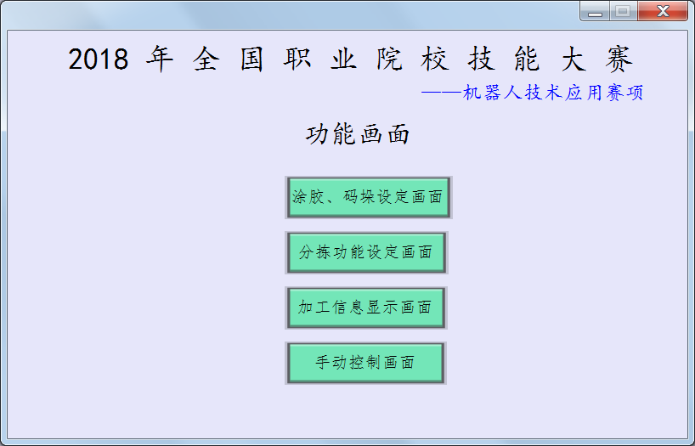
图2-1 功能画面

（二）外壳涂胶
要求：工业机器人控制柜控制面板的“模式开关”切换到“自动模式”，任务执行由触摸屏的“涂胶、码垛设定界面”完成定制涂胶工艺参数设置后，点击“确定”按钮自动开始执行涂胶工艺，具体工艺过程要求如下：
1.工艺流程起始状态为工业机器人在Home点，涂胶工具摆放到在工具支架上。
2.工业机器人拾取涂胶工具。
3.工业机器人回到Home点。
4.工业机器人完成HMI定制A轨迹涂胶，轨迹段为A4-A5-A6-A1，可通过HMI定制涂胶方向和停留特征点，要求涂胶工具的尖点始终位于涂胶单元轨迹线槽的中心线、偏离涂胶单元平面上方10mm距离且工具Z轴固定（方向自由选择）。
5.工业机器人回到Home点。
6.工业机器人完成HMI定制B轨迹涂胶，轨迹段为B4-B3-B2-B1，B4为起始点、B1为终止点，可定制B4-B3轨迹段、B3-B2轨迹段、B2-B1轨迹段的涂胶轨迹速度，要求涂胶工具的尖点始终位于涂胶单元轨迹线槽的中心线、偏离涂胶单元平面上方10mm距离且工具Z轴固定（方向自由选择）。
7.工业机器人回到Home点。
8.工业机器人完成HMI定制D轨迹涂胶，可定制涂胶轨迹的起始点和终止点，要求涂胶工具的尖点始终位于涂胶单元轨迹线槽的中心线、偏离涂胶单元平面上方10mm距离且工具Z轴固定（方向自由选择）。
9.工业机器人放回涂胶工具。
10.工业机器人回到Home点。
其中各轨迹可通过触摸屏设置的工艺参数如表2-1所示。
表2-1 定制涂胶工艺参数
序号 | 轨迹编号 | 定制工艺参数 | 可选参数 | 参数说明
1 | A | 涂胶方向 | A4-A1 | A4为起始点，依次经过A5、A6，A1为终止点
2 | A | 涂胶方向 | A1-A4 | A1为起始点，依次经过A6、A5，A4为终止点
3 | A | 停留特征点 | A5 | 在A5点停留3s
4 | A | 停留特征点 | A6 | 在A6点停留3s
5 | B | B4-B3涂胶速度 | H | H：涂胶轨迹速度为300mm/s  M：涂胶轨迹速度为200mm/s  L：涂胶轨迹速度为100mm/s
5 | B | B4-B3涂胶速度 | M | H：涂胶轨迹速度为300mm/s  M：涂胶轨迹速度为200mm/s  L：涂胶轨迹速度为100mm/s
5 | B | B4-B3涂胶速度 | L | H：涂胶轨迹速度为300mm/s  M：涂胶轨迹速度为200mm/s  L：涂胶轨迹速度为100mm/s
6 | B | B3-B2涂胶速度 | H | H：涂胶轨迹速度为300mm/s  M：涂胶轨迹速度为200mm/s  L：涂胶轨迹速度为100mm/s
6 | B | B3-B2涂胶速度 | M | H：涂胶轨迹速度为300mm/s  M：涂胶轨迹速度为200mm/s  L：涂胶轨迹速度为100mm/s
6 | B | B3-B2涂胶速度 | L | H：涂胶轨迹速度为300mm/s  M：涂胶轨迹速度为200mm/s  L：涂胶轨迹速度为100mm/s
7 | B | B2-B1涂胶速度 | H | H：涂胶轨迹速度为300mm/s  M：涂胶轨迹速度为200mm/s  L：涂胶轨迹速度为100mm/s
7 | B | B2-B1涂胶速度 | M | H：涂胶轨迹速度为300mm/s  M：涂胶轨迹速度为200mm/s  L：涂胶轨迹速度为100mm/s
7 | B | B2-B1涂胶速度 | L | H：涂胶轨迹速度为300mm/s  M：涂胶轨迹速度为200mm/s  L：涂胶轨迹速度为100mm/s
8 | D | 起始点 | D1 | 起始点可选择为D1
9 | D | 起始点 | D2 | 起始点可选择为D2
10 | D | 起始点 | D3 | 起始点可选择为D3
11 | D | 终止点 | D5 | 终止点可选择为D5
12 | D | 终止点 | D6 | 终止点可选择为D6
13 | D | 终止点 | D7 | 终止点可选择为D7
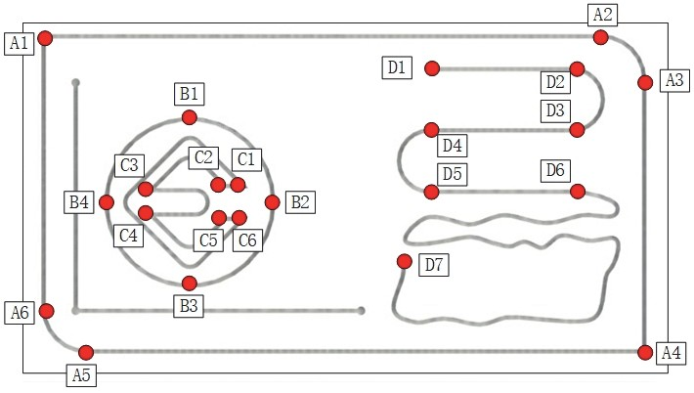
图2-2 涂胶单元
设计触摸屏涂胶、码垛设定画面（如图2-3），完成涂胶轨迹起点、终点、停顿点和涂胶速度等参数设置，完成码垛和拆垛计时显示。
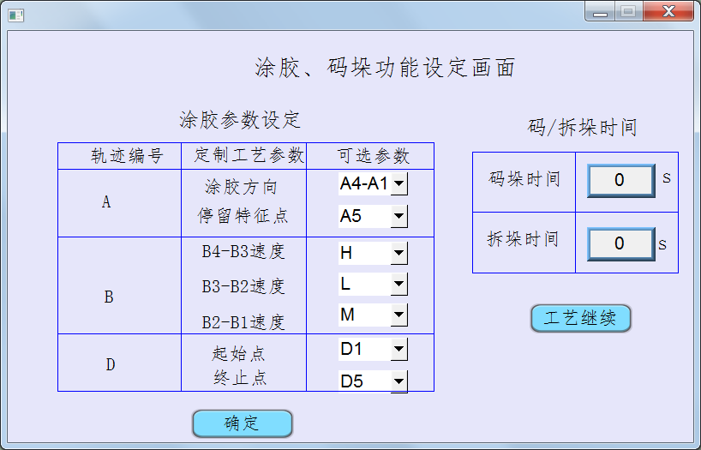
图2-3 功能画面

（三）产品码垛
要求：工业机器人控制柜控制面板的“模式开关”切换到“自动模式”，任务执行由触摸屏的“涂胶、码垛设定界面”点击“工艺继续”按钮自动开始执行完整码垛工艺过程。同时在RobotArt软件中可仿真工艺过程。码垛工艺过程具体要求如下：
1.工艺流程起始状态为工业机器人在Home点，夹爪工具摆放到工具支架上，5个物料放置在码垛单元平台B上，垛型型式如图2-2所示。
2.工业机器人拾取夹爪工具。
3.工业机器人回到Home点，触摸屏开始拆垛工艺计时。
4.工业机器人将码垛单元平台B上的所有物料拆垛到码垛单元平台A中，拆垛顺序自由选择。
5.工业机器人回到Home点，触摸屏停止拆垛工艺计时并保持显示，开始码垛工艺计时。
6.工业机器人完成由码垛单元平台A中从底部依次取出物料后在码垛单元平台B上码垛，码垛型式如图2-2所示。
7.工业机器人回到Home点，触摸屏停止码垛工艺计时并保持显示。
8.工业机器人放回夹爪工具。
9.工业机器人回到Home点。
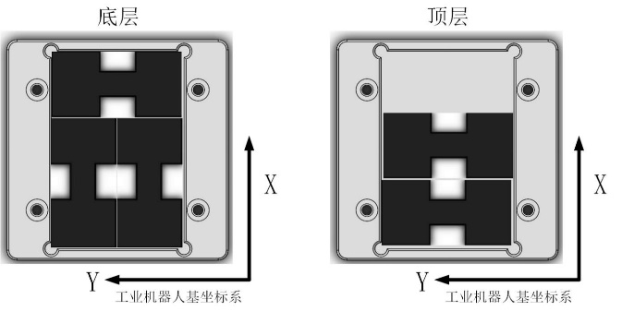
图2-5 码垛垛型要求

任务三 产品异形芯片分拣安装与产品装配
根据任务书要求，对视觉检测组件进行设置实现对异形芯片的颜色、形状等特征参数的识别和输出，对PLC和工业机器人进行编程实现电子产品装配及质量检测任务。最后系统进行联调操作，在规定时间内流畅自动完成所有工艺过程。评分时采用工作站运行模式，工业机器人自动模式连续运行程序完成整个过程的演示。

（一）分拣、装配过程中注意事项：
1.将工作站切换到运行模式，按下启动和自动启动按钮后，启动指示灯和自动启动指示灯均亮，所有工位处于初始位置；工业机器人工艺过程的起始点和结束点均为home点。
2.芯片原料料盘、芯片回收料盘或产品中未摆放任何芯片的位置，称为空位；未安装任何芯片的产品，称为空板；只可使用吸盘工具对芯片空位进行探测，在探测出空位后不得再出现吸盘上无物料空吸现象；在拾取和安装芯片过程中，芯片不得掉落；吸盘工具安装芯片时，工具不能出现抖动现象。产品安装过程中多余的芯片放至芯片原料料盘。
3.异形芯片的颜色和形状检测通过视觉检测组件完成，每个芯片只允许利用视觉检测一次。
4.所编写的工业机器人程序，要尽可能的满足高效率的生产要求，整个任务过程中，机器人速度和路径要设置合理，运行安全，不允许出现撞机现象。
5.锁螺丝工序中，螺丝锁紧过程中要求螺丝不得掉落，不得出现工业机器人运行错误或力矩报警；
6.芯片在料盘的摆放位置编号如图3-1，整体料架如图3-2，芯片种类及颜色如图3-3，PCB板和料盘的初始状态如表3-1，初始化料盘芯片数目如表3-2，PCB板目标安装状态如表3-3。
7.在触摸屏界面实时显示分拣运行时间（首次拾取吸盘工具开始计时，到最后一次放下吸盘工具停止计时，如图4-3所示）。
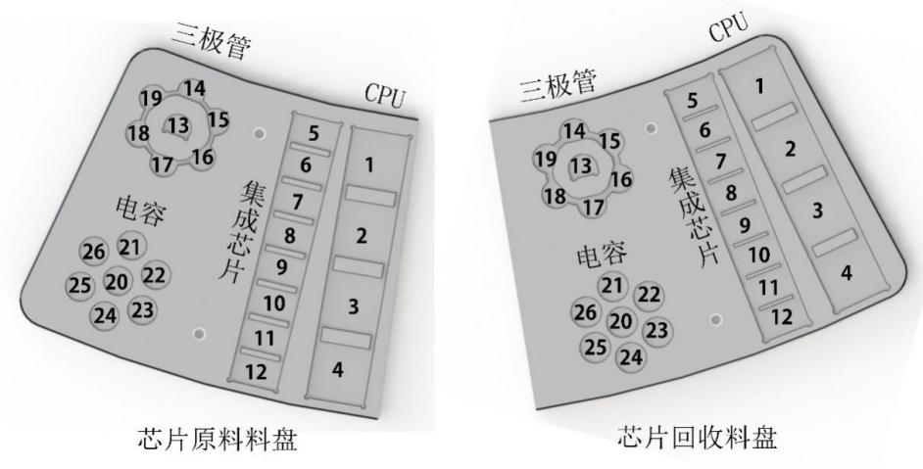
图3-1 芯片料盘芯片摆放位置编号
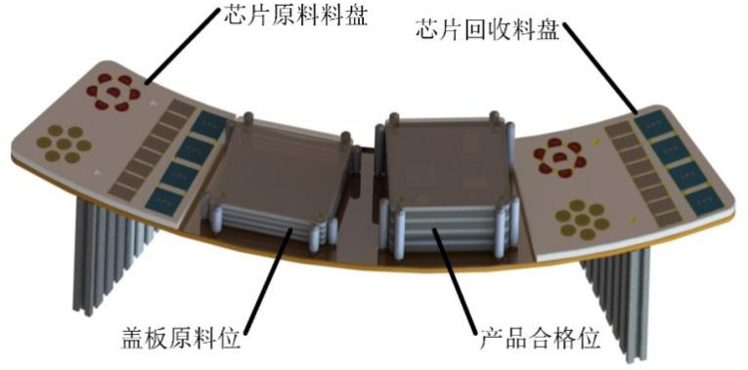
图3-2 整体料架
A类：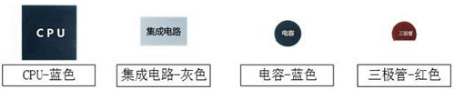
B类：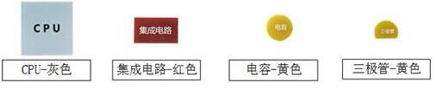
图3-3 芯片种类及颜色
表3-1 产品及料盘初始状态
序号 | 项目 | 状态
序号 | 项目 | 放置工位 | 芯片数量 | 有无盖板
1 | A03产品 | 三号工位 | 有 | 有
2 | A04产品 | 一号工位 | 有 | 有
3 | A05产品 | 四号工位 | 有 | 有
4 | A06产品 | 二号工位 | 有 | 有
5 | 芯片原料料盘 |  | 随机
6 | 芯片回收料盘 |  | 随机
表3-2 料盘初始化芯片数目统计
 |  | 三极管 | 电容 | 集成电路 | CPU
原料区 | 数量（个） | 3 | 3 | 4 | 1
原料区 | 位置编号 | 13、14、15 | 20、21、24 | 5、6、9、11 | 3
回收区 | 数量（个） | 6 | 7 | 8 | 3
表3-3 工位上产品目标状态
工位号 | 序号 | 芯片类型 | 产品芯片颜色
一号 | 1 | CPU | A类
一号 | 2 | 集成电路 | A类
一号 | 3 | 电容 | B类
一号 | 4 | 三极管 | A类
二号 | 1 | CPU | A类
二号 | 2 | 集成电路 | A类
二号 | 3 | 电容 | B类
二号 | 4 | 三极管 | A类
三号 | 1 | CPU | B类
三号 | 2 | 集成电路 | B类
三号 | 3 | 电容 | A类
三号 | 4 | 三极管 | B类
四号 | 1 | CPU | A类
四号 | 2 | 集成电路 | B类
四号 | 3 | 电容 | B类
四号 | 4 | 三极管 | B类

（二）手动控制画面
设计手动控制画面（如图3-4），实现各检测LED灯和气缸的手动控制。
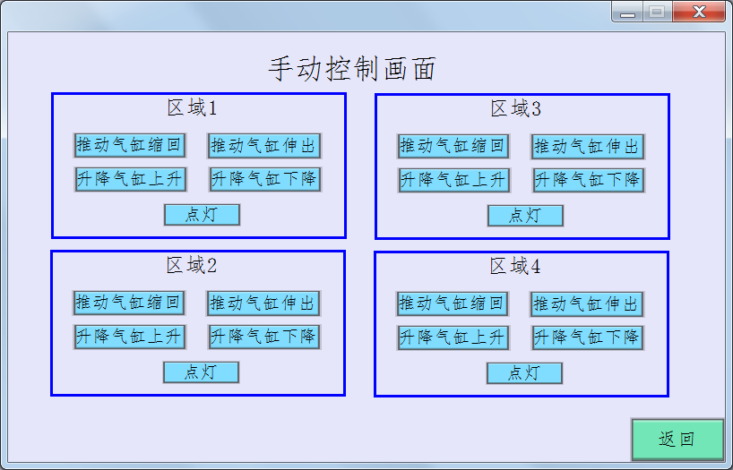
图3-4 手动控制画面

（三）工作站产品分拣、装配必须按如下流程完成。
1.将产品A04安装到一号工位，将产品A06安装到二号工位，将产品A03安装到三号工位，将产品A05安装到四号工位，产品初始状态如表3-1所示。
2.拆除产品A05、A06盖板和芯片，盖板放回盖板原料位，芯片经视觉后放置原料区相应形状的空位。完成拆除后，机器人回home点，计时暂停。
3.第一次检测：对所有产品同时进行检测，产品A03和A04反馈OK，其余产品反馈NG，具体动作由后续任务PLC编程实现；检测完毕后，系统暂停，触摸屏显示“第一次检测结束”字样（如图4-3）；按下触摸屏上的“继续加工”按钮，继续进行产品的加工，计时继续。
4.拆除产品A03、A04盖板，检测A03和A04颜色并装回板子，对比产品A03和A04相应编号芯片，若颜色相同则从芯片原料区拾取A类芯片安装到产品A06中对应编号位置，否则拾取B类芯片安装到产品A06中对应编号位置；完成产品A06安装后，机器人回home点，计时暂停。
5.第二次检测：按照工位号依次对所有产品进行检测（先检测四号工位，然后检测三号工位，以此类推），全部反馈NG，具体动作由后续任务PLC编程实现；检测完毕后，系统暂停，触摸屏显示“第二次检测结束”字样；按下触摸屏上的“继续加工”按钮，继续进行产品的加工，计时继续。
6.按照表3-3，将A03和A04产品中的芯片调整至与表3-3一致的颜色种类，优先使用产品A03和A04中的芯片，不足从原料区补充，多余芯片放回原料区。完成调整后，机器人回home点，计时暂停。
7.第三次检测：按照A03、A04、A05、A06顺序依次对所有产品进行检测，与表3-3一致的产品反馈OK，其余反馈NG，具体动作由后续任务PLC编程要求；检测完毕后，系统暂停，触摸屏显示“第三次检测结束”字样；按下触摸屏上的“继续加工”按钮，继续进行产品的加工，计时继续。
8.盖板安装在产品上的顺序由触摸屏设定（如图4-4），按下“确认”按钮，机器人按照设定的顺序完成盖板的安装。
9.4个产品打螺丝的顺序由触摸屏设定（如图4-4），对每个产品锁螺丝，按下“确认”按钮，机器人按照设定的产品安装顺序完成螺丝的安装；每个产品对角锁螺丝，全部完成后机器人回home点，计时暂停。
10.第四次检测：按照A06、A05、A04、A03顺序依次对所有产品进行检测，与表3-3完全一致的反馈OK，否则反馈NG，具体动作由后续任务PLC编程实现；检测完毕后，系统暂停，触摸屏显示“第四次检测结束”字样；按下触摸屏上的“继续加工”，继续进行产品的加工，计时继续。
11.对于检测结果为OK的产品，将其放入成品区；检测结果为NG的产品，将其放入废品区；完成后触摸屏显示“产品加工结束”字样。

（四）PLC编程
根据给定PLC的I/O地址表、任务要求，编写PLC全部功能程序。PLC程序保存路径为“D:\技能竞赛”,文件名保存为PLC+场次+工位号（如第三场的04工位，文件名即为PLC304）。具体要求如下：
1.完成工业机器人与PLC的I/O通讯。
2.在运行模式下，调试PLC程序。
3.在编程模式下，启动指示灯熄灭；在运行模式下，按下启动按钮，启动指示灯点亮，按下自动启动按钮，自动启动指示灯点亮；按下自动启动按钮以后，所有气缸处于初始位置（即推动气缸处于伸出位、升降气缸处于上升位），所有指示灯处于熄灭状态。
4.要求工位检测时推动气缸缩回，推动气缸缩回后升降气缸下降，检测LED灯闪烁（周期2秒）4秒。检测结束后升降气缸升起、推动气缸伸出，检测结果用指示灯表示，红色指示灯亮表示产品为废品，即NG，绿色指示灯亮表示产品为成品，即OK；检测结果为OK的绿色指示灯闪烁（周期1秒）3秒，NG的红色指示灯常亮3秒后熄灭。

（五）HMI编程
1.设计加工信息显示画面（如图3-4），能显示加工信息和分拣时间，并实现人机交互。
2.设计分拣功能设定画面（如图3-5），完成产品装配相关参数设定。
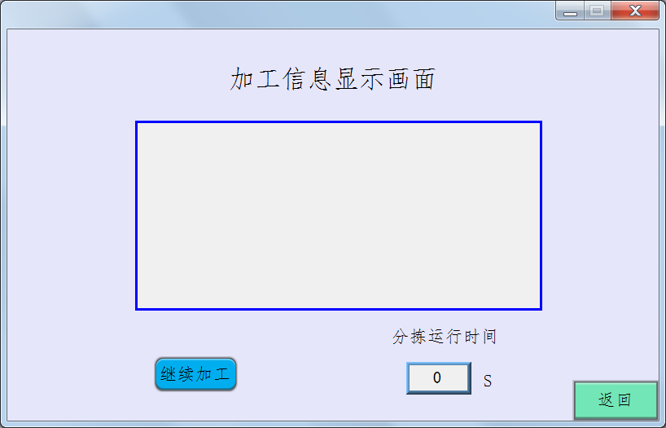
图3-4 加工信息显示画面
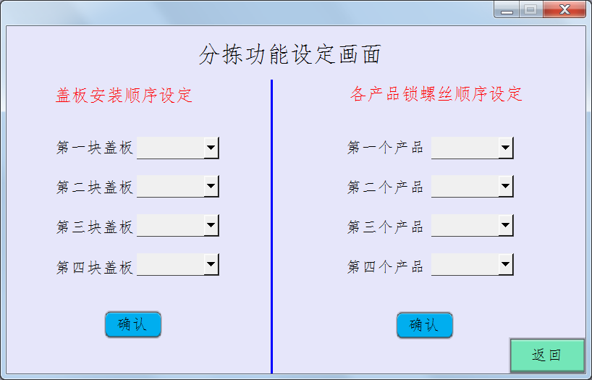
图3-5 分拣功能设定画面

（五）系统联调
程序编制完成后，将工作站切换到运行模式，进行系统联调。评分时工作站处于运行模式，需检验设备联机调试下的PLC程序、视觉场景设置、触摸屏以及工业机器人的功能，工业机器人处于自动模式，程序运行过程中不得自行停止。

任务四 设备安全与系统优化

（一）设备安全
工作站运行模式，工作站正面的安全光栅触发时，机器人速度降为当前运行速度的10%，蜂鸣器报警5秒，八盏指示灯逐个点亮（间隔1秒），全部点亮后八盏指示灯逐个熄灭（间隔1秒），点亮和熄灭没有顺序要求，自行决定。

（二）回收区排序
芯片原料料盘、芯片回收料盘和产品中相应位置放入不同形状的芯片，称为掺杂，将所有掺杂放至芯片原料料盘空位。
完成回收区元件的排序，要求如下：三极管，A类芯片从14号位置开始依次往后摆放在偶数位置，B类芯片从15号位置开始依次往后摆放在奇数位置；电容，B类芯片从21号位置开始依次往后摆放，A类芯片从26号位置开始依次往前摆放；集成电路，A类芯片从5号位置开始依次往后摆放，B类芯片从12号位置开始依次往前摆放；排序结束后，放回工具，回到home点，触摸屏上计时停止。

任务五 工业机器人维护维修
该任务在维护维修赛位上完成，由工作人员在指定时间带领选手到特定工位完成竞赛任务。该任务完成规定时间为15分钟，完成以下三个子任务要求，由现场裁判记录相关数据，任务完成后或超过竞赛时间后参赛选手由工作人员带领返回原赛位继续其他任务的比赛。该任务需两位选手规定时间内同时在场完成，不允许其中一位选手离开，若离开就评判为该比赛任务已结束。

（一）工业机器人微校
1.利用竞赛工位所提供的工具及紧固标准件，规范地将微校标定工装准确安装到工业机器人第六轴末端法兰处。
2.操作工业机器人，规范完成其第6轴的微校操作。完成后，通过示教器打开“校准”选项中的“编辑电机校准偏移”界面，由现场裁判记录第6轴偏移值的数值，否则该项不得分。
3.在完成微校操作后，利用竞赛工位所提供的工具，规范地将微校标定工装由工业机器人第六轴末端法兰处拆卸并规整放在操作台上。

（二）转数计数器更新
通过示教器操作工业机器人，将本体各轴移至零点标记所指示的同步位置，并进行转数计数器更新操作。

（三）尖点工具TCP标定
1.利用竞赛工位所提供的工具及紧固标准件，规范地将尖点工具准确安装到工业机器人第六轴末端法兰处。
2.操作工业机器人，利用工作台上所提供的标定辅助点，采用4点法完成对尖点工具的TCP标定操作。完成后，选手需务必保持示教器标定完成界面不动，举手示意现场裁判，由裁判记录系统显示的平均误差值。
3.在完成TCP标定操作后，利用竞赛工位所提供的工具，规范地将尖点工具由工业机器人第六轴末端法兰处拆卸并规整放在操作台上。

任务六 职业素养
在竞赛过程中，从设备操作的规范性、装配耗材使用的合理性、专用工具的操作及安全生产的认识程度等方面对参赛选手进行综合评价。

